OSIS –Catalogue

Les Unités d’enseignement (UE)

v20 - 2 mai 2017

Table des matières

Objectifs 3

Concepts 3

UE, Composants, Classes, Conteneur 3

Articulation entre UE, Parcours et attributions 6

Notations 7

Pour désigner un composant 7

Pour désigner une classe 7

Pour désigner une UE 7

Composants complets et composants partiels 8

Classes autonomes, incluantes et incluses 8

Composants et classes : exemple détaillé avec classes incluses 10

Attributs des UE 19

Glossaire 20

Attributs des UE : répartition sur les entités, héritage, subsidiarité 26

User Stories & Use Cases 27

Acteurs 27

User stories 27

Use Cases 28

Recherche d’UE 28

Tableau de bord des UE 28

Voir les détails d’une UE 29

Créer une UE de type Cours 29

Créer une UE de type Mémoire, avec les classes. 36

Créer un partim 36

Modifier la composition en composants d’une UE 41

Modifier la composition en classes d’une UE 41

Application de gestion des UE 43

Ergonomie d’ensemble 43

Recherche et création d’UE 44

Onglet « Identification de l’UE » 46

Onglet « Composants et classes » 48

Onglet Informations pédagogiques 50

Onglet Formations 50

Onglet Enseignants et attributions 51

Onglet Proposition 51

Détails 55

Types de conteneurs 55

Types de composants 55

Statuts d’UE 55

Statuts de composant 60

Statuts de classe 60

Actualisation 60

Contraintes sur les années de fin 60

Contraintes de Quadri et volumes horaires : règles de cohérence entre composants inclus et incluant 61

Gestion des détails d’une Classe 61

Règles horaires d’une Classe autonome ou incluante 61

Règles horaires d’une Classe incluse 62

ANNEXE 63

# Objectifs

Le module OSIS/UE reprend les objectifs et fonctionnalités de EPC/Activités.

En outre, la représentation des structures d’enseignement dans OSIS doit permettre de :

* bien distinguer les aspects académiques des aspects organisationnels des UE ;
* représenter toutes les charges réelles des professeurs et assistants, y compris sur les classes de TP  ;
* garantir la cohérence des aspects organisationnels : inscriptions aux classes, lien avec ADE

Ces objectifs supplémentaires nécessitent de représenter le détail réel des différents composants dont se compose une UE, leur organisation matérielle en classes, et de représenter comment ces composants et classes sont parfois utilisés dans plusieurs UE, et comment une classe d’un composant partiel peut être incluse dans une classe d’un composant complet.

# Concepts

## UE, Composants, Classes, Conteneur

Les **Unités d’enseignement (UE)** sont les pièces de base des programmes d’études. À une UE correspond un intitulé, un cahier de charges, des acquis d’apprentissage (AA), un nombre d’unités de crédits ECTS (poids ECTS). L’inscription d’un étudiant à une UE, dans le cadre de son inscription à un programme d’études, conduit à l’obtention d’une note.

Les UE ont donc une signification académique, indépendamment des aspects organisationnels, qui sont gérés dans les composants et classes associés aux UE.

Dans EPC, les UE sont l’un des types suivants : cours, partim, stage, mémoire, autre collectif, autre individuel, thèse, cours externe, classe.

Dans OSIS, ces types seront conservés, avec les précisions suivantes :

1. le type EPC Partim devient un sous-type du type cours
2. le type EPC Classe correspond dans Osis à un objet subordonné à un composant d’UE, dont le type correspondra au type de l’activité EPC parent.

Les types d’activités sur EPC seront conservés sur OSIS à l’exception des types Partim et Classe. Le type Partim sur EPC correspond sur OSIS à un sous-type des type Cours, Stage, Mémoire, Autre collectif, Autre individuel. Le type Classe sur EPC correspond sur Osis aux classes, toujours représentées expicitement (tandis qu’elles ne sont représentées explicitement sur EPC que dans le cas de classes de Cours magistral multiples).

|  |  |  |  |
| --- | --- | --- | --- |
| **EPC** |  | **OSIS** | |
| **Type d’Activité** |  | **Type d’UE** | **Sous-type** |
| Cours |  | Cours | complet |
| Partim |  | Cours /  Stage /  TFE /  Autre coll. /  Autre indiv.  *(selon l’UE parent EPC)* | partim |
| Stage |  | Stage | complet  (+ types de stage) |
| Mémoire |  | TFE | complet |
| Autre collectif |  | Autre collectif | complet |
| Autre individuel |  | Autre individuel | complet |
| Thèse |  | Thèse | / |
| Externe |  | Externe | / |
| Classe |  | *(L’UE parent Osis prend le type de l’UE parent EPC.)* | |

**Composant** : activité mise en œuvre dans le cadre d’une UE ; à un composant correspond typiquement un mode d’enseignement.

Les UE de type *cours* comportent souvent deux *composants*, le *cours magistral* (CM) et les *travaux pratiques* (TP). Les UE de type *mémoire* et *stage* ne comportent qu’un seul composant.

**Classe** : réalisation concrète et matérielle d’un composant d’une UE.

Chacun des composants est organisé en un ou plusieurs horaires, les *classes*. Les classes peuvent être organisées avec des horaires, locaux, enseignants différents.

Les classes associées à des UE de type TFE ou Stage ne possèdent pas d’horaire ni de locaux mais un ou plusieurs enseignants. Il y a alors une classe pour chaque enseignant (ou tandem ou trio d’enseignant) prenant en charge l’encadrement de ces UE.

Un composant peut être vu comme un groupe de classes de contenus identiques. Un composant désigne donc un contenu d’enseignement, et une classe désigne une organisation matérielle de ce contenu d’enseignement.

Un **partim** est une UE dont le contenu d’enseignement est une partie du contenu d’enseignement d’une *UE de type Cours complet*).

Un composant d’une UE « Cours partim » est, lui aussi, une partie d’un composant de l’UE « cours complet ».

Un partim est une UE autonome du point de vue académique, mais l’organisation de ses classes sera le plus souvent fortement liée à celle des classes de son cours principal.

**Conteneur** : c’est le regroupement d’une UE *cours complet* avec ses *partim*, ainsi qu’avec les composants et leurs classes utilisés par ces UE. C’est l’entité porteuse du « code cours » (excepté la subdivision), et du type d’UE. Dans l’application OSIS/Catalogue, le conteneur ne sera pas explicite. Le terme est à réserver aux discussions techniques.

## Articulation entre UE, Parcours et attributions

Parcours : les inscriptions des étudiants à des UE seront précisées par des inscriptions à des classes, éventuellement via des groupes définis d’étudiants

Attribution : là aussi, les attributions de charges de cours à des professeurs pourront être précisées au niveau de la classe, et de même pour les prestations des assistants.

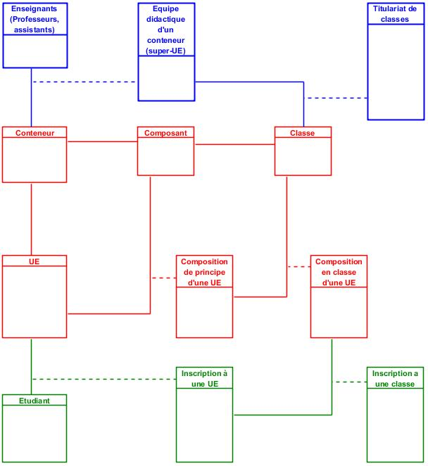

## Notations

Exemple avec 4 UE liées par des contenus communs :

LBIOL 1515  Zoologie générale cours complet

LBIOL 1515 A Zoologie générale (sans laboratoire) cours partim

LBIOL 1515 B Zoologie générale (1ère partie : Invertébrés) cours partim

LBIOL 1515 C Zoologie générale (2è partie : Vertébrés) cours partim

### Pour désigner un composant

Les différents composants seront désignés explicitement par une lettre précédée d’un ‘/’.  
On choisira de préférence les lettres

* /C, /D, /E, … pour les composants de type C.Mag.
* /T, /U, /V, … pour les composants de type TP.
* /M pour le composant unique (de type *mémoire*) d’une UE de type *mémoire*.
* /S pour le composant unique (de type *stage*) d’une UE de type *stage*.

Exemple :

LBIOL 1515 /C désigne un composant de type CM inclus dans le conteneur LBIOL 1515.

LBIOL 1515 /T désigne un composant de type TP inclus dans le conteneur LBIOL 1515.

### Pour désigner une classe

Les différentes instances (ou répétitions, ou réalisations) matérielles d’un composant seront désignées par un chiffre placé après la lettre désignant l’activité.

LBIOL 1515 /C01 désigne la classe 1 du composant /C

LBIOL 1515 /T02 désigne la classe 2 du composant /T

### Pour désigner une UE

L’actuel champ « subdivision » sera réservé à l’identification des partim (et non plus des classes). La subdivision ‘Z’ sera réservée pour désigner explicitement le *cours principal*, dont l’enseignement est le plus complet.

LBIOL 1515 Z : UE cours complet (la lettre Z est facultative s’il n’y a pas de partim)

LBIOL 1515  : UE cours complet

LBIOL 1515 A : UE cours partim A

## Composants complets et composants partiels

Si le contenu d’enseignement d’un composant /D est une partie du contenu d’enseignement d’un composant /C du même type, on dira que /D est un composant partiel, et est une partie du composant complet /C.

Un seul composant d’un type donné peut être qualifié de complet dans un conteneur.

Il est possible, dans certans cas particuliers, que le composant complet d’un type donné n’entre dans la composition d’aucune UE.

Exemple :

LBIOL 1515 /C (Cours magistral complet : semaines 1-14)

LBIOL 1515 /D (Cours magistral 1ère partie : sem. 1-7)

LBIOL 1515 /E (Cours magistral 2ème partie : sem. 8-14)

LBIOL 1515 /T (Travaux pratiques complets : semaines 1-14)

LBIOL 1515 /U (TP 1ère partie : semaines 1-7)

LBIOL 1515 /V (TP 2ème partie : semaines 8-14)

## Classes autonomes, incluantes et incluses

Exemple. Envisageons la situation suivante. Parmi les étudiants qui participent à une classe de cours magistral, avec un horaire et un local, certains ne doivent y assister que durant les semaines 1 à 7, parce qu’ils sont inscrits à une UE partim (LBIOL 1515 B), tandis que ceux qui sont inscrits au cours complet (LBIOL 1515) assistent à cette classe de cours magistral durant les semaines 1 à 14.

Semaine 8 à 14

Lundi 14-16h

Local SUD 01

Etudiants inscrits à

LBIOL 1515 seulement

42 étudiants

Semaine 1 à 7

Lundi 14-16h

Local SUD 01

Etudiants inscrits à LBIOL 1515, et

à LBIOL 1515 B

42 + 27 = 69 étudiants

On représentera cela de la manière suivante :

1. les étudiants qui sont inscrits à l’UE « cours complet » seront aussi inscrits à une classe /C01, appartenant à un composant /C de type CM complet ;
2. les étudiants qui sont inscrits à l’UE « cours partim » seront aussi inscrits à une classe /D01, appartenant à un composant /D de type CM partiel, qui « représente une partie » du composant /C.

Classe LBIOL 1515 /C01 Semaines 1-14, lundi 14-16h, local SUD01 (42 étudiants)

Classe LBIOL 1515 /D01 Semaines 1-7, lundi 14-16h, local SUD01 (27 étudiants)

Pour préciser que les séances hebdomadaires de la classe /D01 se confondent avec *une partie* des séances hebdomadaires de la classe /C01, on dira que la classe /D01 est **incluse** dans la classe /C01.

Une classe d’un composant partiel peut être **incluse** dans une classe d’un composant complet de même type (et du même conteneur) si les contraintes d’horaire, de locaux et pédagogiques le permettent.

Une classe qui n’est pas incluse est dite **autonome**. Toute classe d’un composant complet peut être incluante.

Exemples :

#### Classes de cours magistral (complet, 1ère partie, 2ème partie)

LBIOL 1515 /C01 (Cours magistral, lundi 8h30, sem 1- 15)

LBIOL 1515 /E01 (CM 2è partie, lundi 8h30, sem 8-15)

LBIOL 1515 /C02 (Cours magistral, lundi 14h, sem 1-15)

LBIOL 1515 /E01 (CM 1ère partie, lundi 14h, sem 1-7)

#### Classes de TP (complets, 1ère partie, 2ème partie)

LBIOL 1515 /T03 (Travaux pratiques complets, vendredi 14h00, sem 1-15)

LBIOL 1515 /T01 (Travaux pratiques complets, vendredi 8h30, sem 1-15)

LBIOL 1515 /T02 (Travaux pratiques complets, vendredi 10h45, sem 1-15)

LBIOL 1515 /U01 (TP 1ère partie, vendr 14h, sem 1-8)

LBIOL 1515 /T04 (Travaux pratiques complets, vendredi 16h15, sem 1-15)

LBIOL 1515 /V01 (TP 2è partie, vendr 16h15, sem 8-15)

LBIOL 1515 /V02 (TP 2è partie, jeudi 8h30, sem 8-15)

Dans l’exemple ci-dessus, la classe /V01 est incluse dans la classe /T01, tandis que la classe /V02 est autonome. La classe /V01 a bien lieu avec le même horaire et le même lieu que la classe /T04, en se restreignant aux semaines 8 à 15.

## Composants et classes : exemple détaillé avec classes incluses

Détaillons à présent les composants et classes dans notre exemple :

LBIOL 1515 Z Zoologie générale cours complet 2 classes CM 4 classes TP

LBIOL 1515 A Zoologie générale (sans laboratoire) cours partim 1 classe CM 0 classe TP

LBIOL 1515 B Zoologie générale (1ère partie : Invertébrés) cours partim 1 classe CM 2 classes TP

LBIOL 1515 C Zoologie générale (2è partie : Vertébrés) cours partim 1 classe CM 1 classe TP

Le *cours principal*, l’UE ‘Z’, comporte 2 composants,

* /C (cours magistral complet) avec 2 classes
* /T (TP complets) avec 4 classes.

Le partim A n’a besoin que d’une classe du cours magistral complet. On peut lui attribuer la classe /C01 ou la classe /C02, ou encore donner le choix aux étudiants. Quoi qu’il en soit il ne faut pas créer de composant pour le partim A.

Dans le tableau ci-dessous, on voit que l’UE Z (cours principal) fait appel à toutes les classes qui ont été créées, tandis que le partim A ne fait appel qu’à la classe /C01. Pour construire le partim A, les composants et classes créés pour organiser le cours principal sont suffisants.

|  |  |  |  |  |  |  |
| --- | --- | --- | --- | --- | --- | --- |
| Conteneur  LBIOL 1515 | CM | | TP | | | |
| Composant | /C | | /T | | | |
| Classe | /C01 | /C02 | /T01 | /T02 | /T03 | /T04 |
| Cours complet Z | X | X | X | X | X | X |
| Partim A |  | X |  |  |  |  |

Pour le partim B, en revanche, il faut définir un composant partiel « Cours magistral 1ère partie », qui représentera la première partie de l’enseignement du composant complet /C. Il sera désigné ici par la lettre /D. De même, il faut définir un composant partiel « TP 1ère partie », qui représentera la première partie des TP du composant complet /T. Il sera désigné par la lettre /U.

Dans le tableau ci-dessous, les signes (+) signalent que l’inscription d’étudiants aux classes /D01 et /U01 a pour conséquence la présence de ces étudiants à une partie du calendrier des classes /C02 et /T03, étant donné les inclusions de classes. Donc les classes /D01 et /U01 ne nécessitent pas de réservations de locaux et d’enseignant supplémentaires, mais le local réservé pour la classe /C02 devra accueillir aussi les étudiants inscrits à la classe /D01, et le local réservé pour la classe /T03 devra accueillir aussi les étudiants inscrits à la classe /U01, pour la partie du calendrier correspondant à la première partie de la matière.

|  |  |  |  |  |  |  |  |  |
| --- | --- | --- | --- | --- | --- | --- | --- | --- |
| Conteneur  LBIOL 1515 | CM | | | TP | | | | |
| Composant | /C | | /D | /T | | | | /U |
|  | complet | | partiel | complet | | | | partiel |
|  | /C01 | /C02 | /D01 | /T01 | /T02 | /T03 | /T04 | /U01 |
| Inclusion de classe | auton. | incluante | incluse dans /C02 | auton. | auton. | incluante | auton. | incluse dans /T03 |
| Cours complet Z | X | X |  | X | X | X | X |  |
| Partim A | X |  |  |  |  |  |  |  |
| Partim B |  | (+) | X |  |  | (+) |  | X |

De même, pour le partim C, il faut définir un composant partiel « Cours magistral 2ème partie », qui représentera la seconde partie du composant complet /C. Il sera désigné ici par la lettre /E. De même, il faut définir un composant partiel « TP 2ème partie », dont le contenu correspond à la seconde partie du composant /T. Il sera désigné par la lettre /V.

Dans le tableau ci-dessous, la classe /V02 n’est pas incluse dans une classe de /C, elle est alors dite *autonome*.

|  |  |  |  |  |  |  |  |  |  |  |  |
| --- | --- | --- | --- | --- | --- | --- | --- | --- | --- | --- | --- |
| Conteneur  LBIOL 1515 | CM | | | | TP | | | | | | |
| Composant | /C  45 h | | /D  15h | /E  30h | /T  30h | | | | /U  10h | /V  20h | |
| Inclusion de composant | complet | | partiel | partiel | complet | | | | partiel | partiel | |
| Classe | /C01 | /C02 | /D01 | /E01 | /T01 | /T02 | /T03 | /T04 | /U01 | /V01 | /V02 |
| Inclusion de classe | auton. | incluante | incluse dans /C02 | incluse dans /C01 | auton. | auton. | incluante | incluante | incluse dans /T03 | incluse dans /T04 | autono. |
| Cours complet Z | X | X |  |  | X | X | X | X |  |  |  |
| Partim A | X |  |  |  |  |  |  |  |  |  |  |
| Partim B |  | (+) | X |  |  |  | (+) |  | X |  |  |
| Partim C | (+) |  |  | X |  |  |  | (+) |  | X | X |

Le détail des attributs du cours complet se présente dans Osis de la manière suivante :

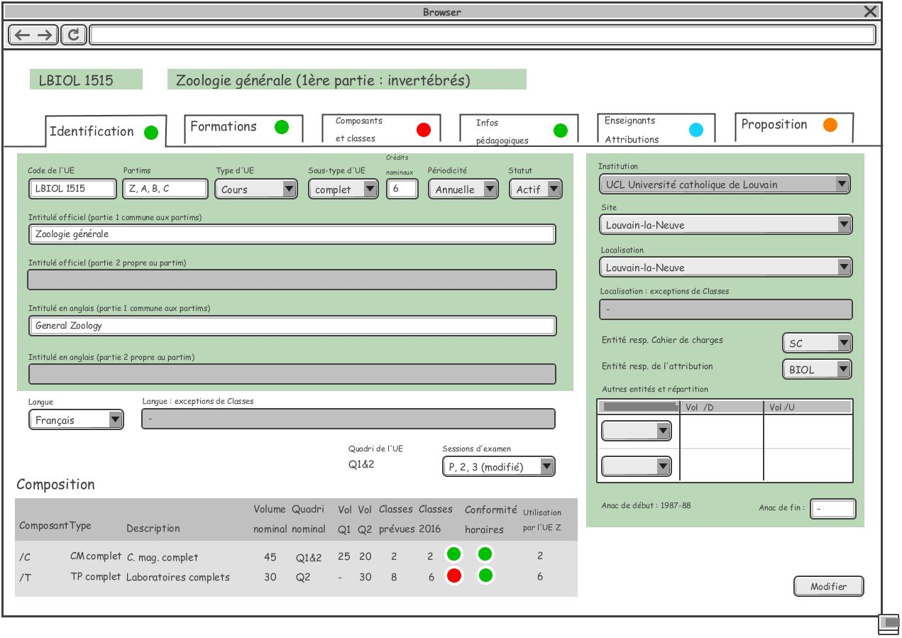

Les composants et classes du cours complet se présentent comme suit :

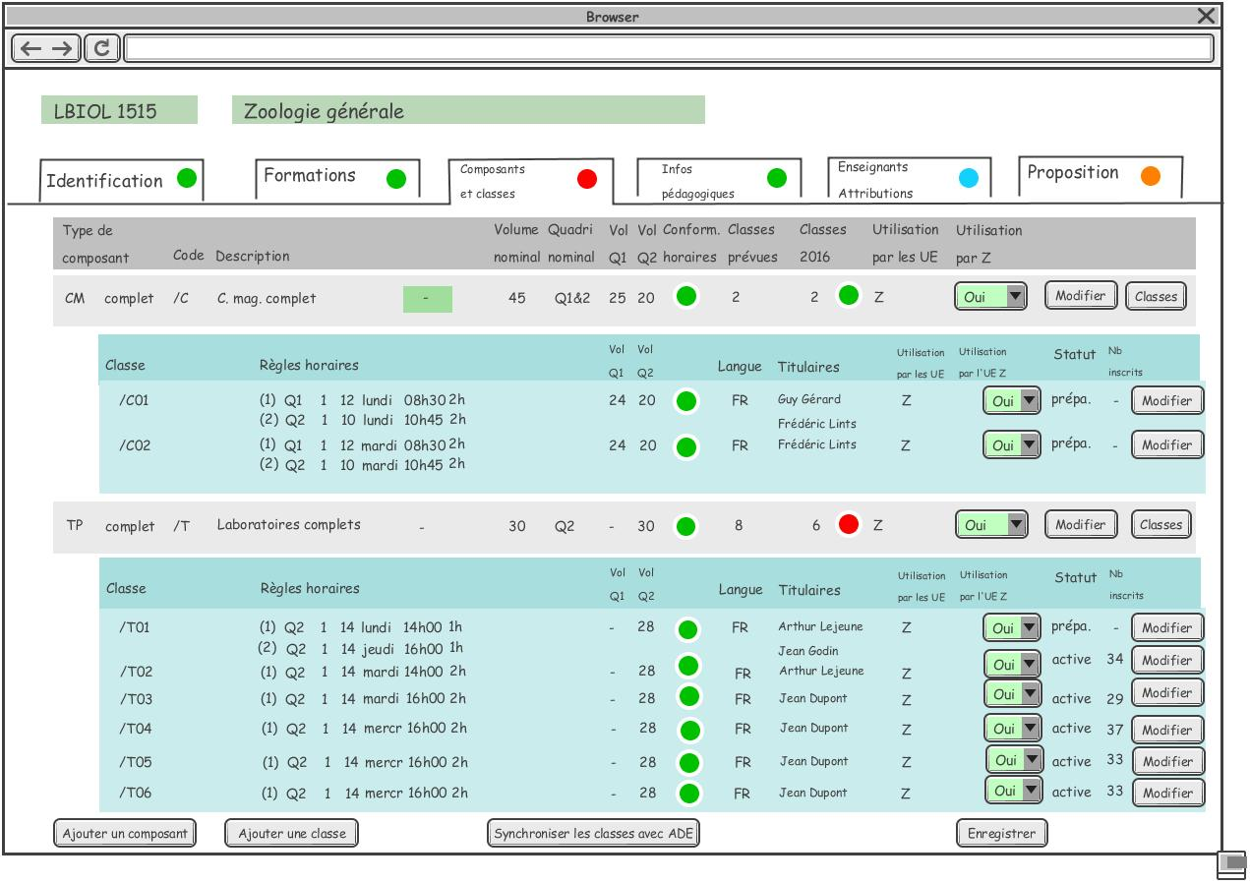

Le détail des attributs du partim A se présente comme suit dans Osis :

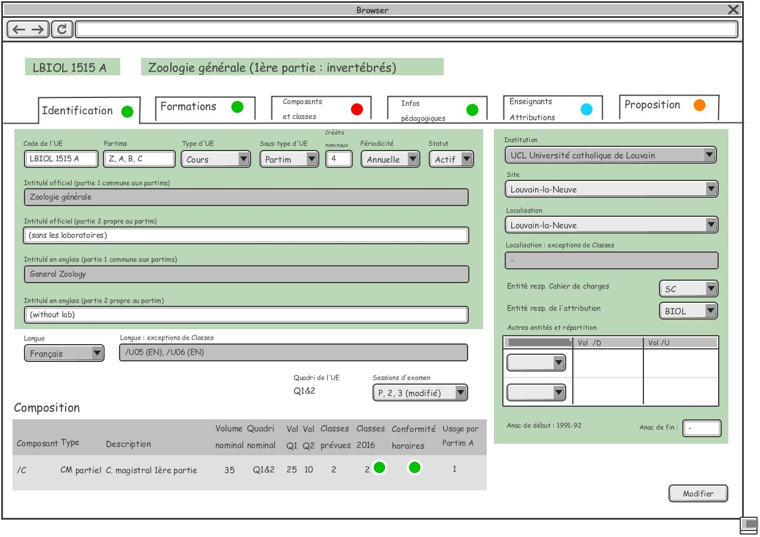

Ci-dessous, l’onglet composant, quand tous les partims auront été créés. On voit que le partim A reprend la classe /C01, et qu’aucun composant ni aucune classe ne doit être créé pour ce partim.

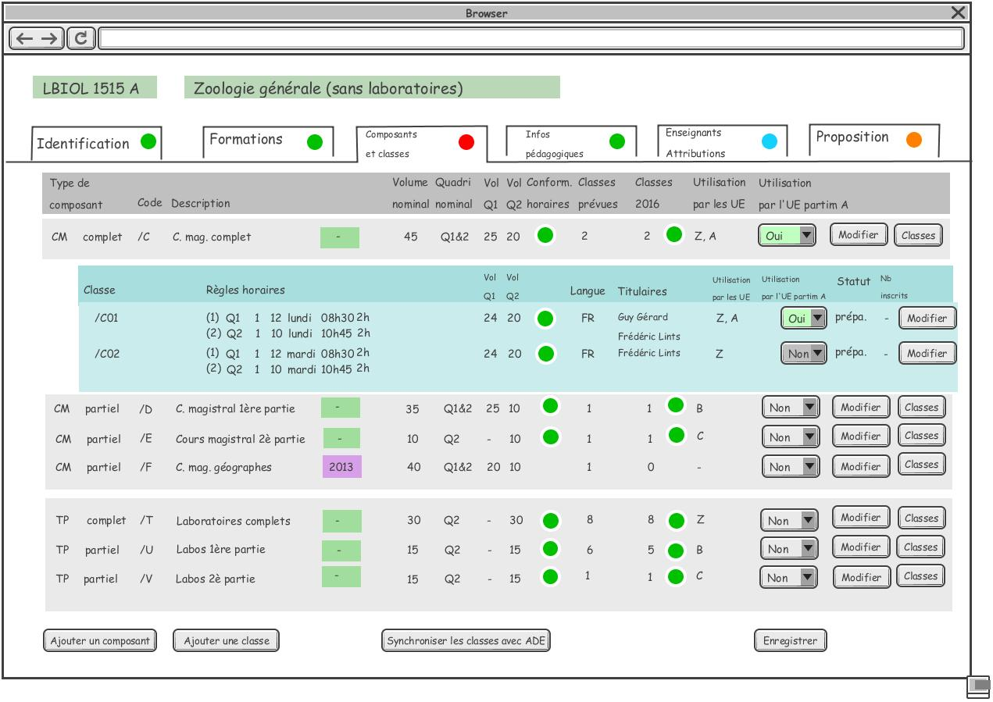

Le détail des attributs du partim B se présente comme suit dans Osis :

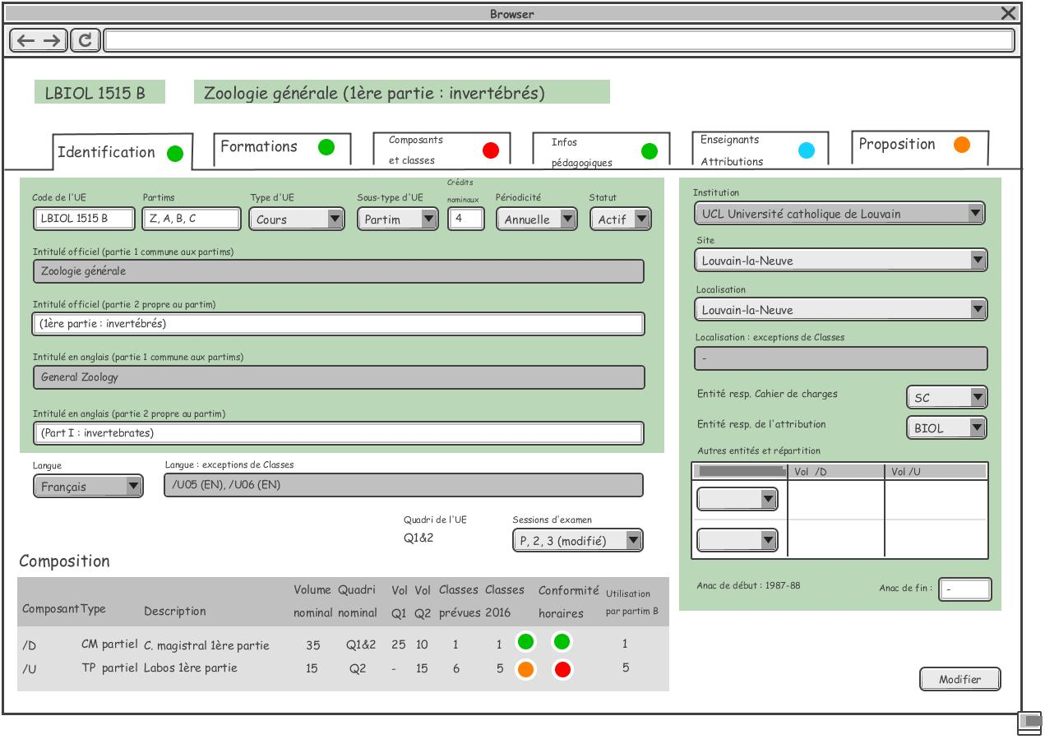

Ci-dessous, l’onglet composant et classes. On voit que le partim B est associé aux composants /D et /U/. Ici dans cet exemple, les classes de travaux pratiques de 1ère partie /U01 et /U02 sont incluses dans des classes des TP complets, /T01 et /T02.

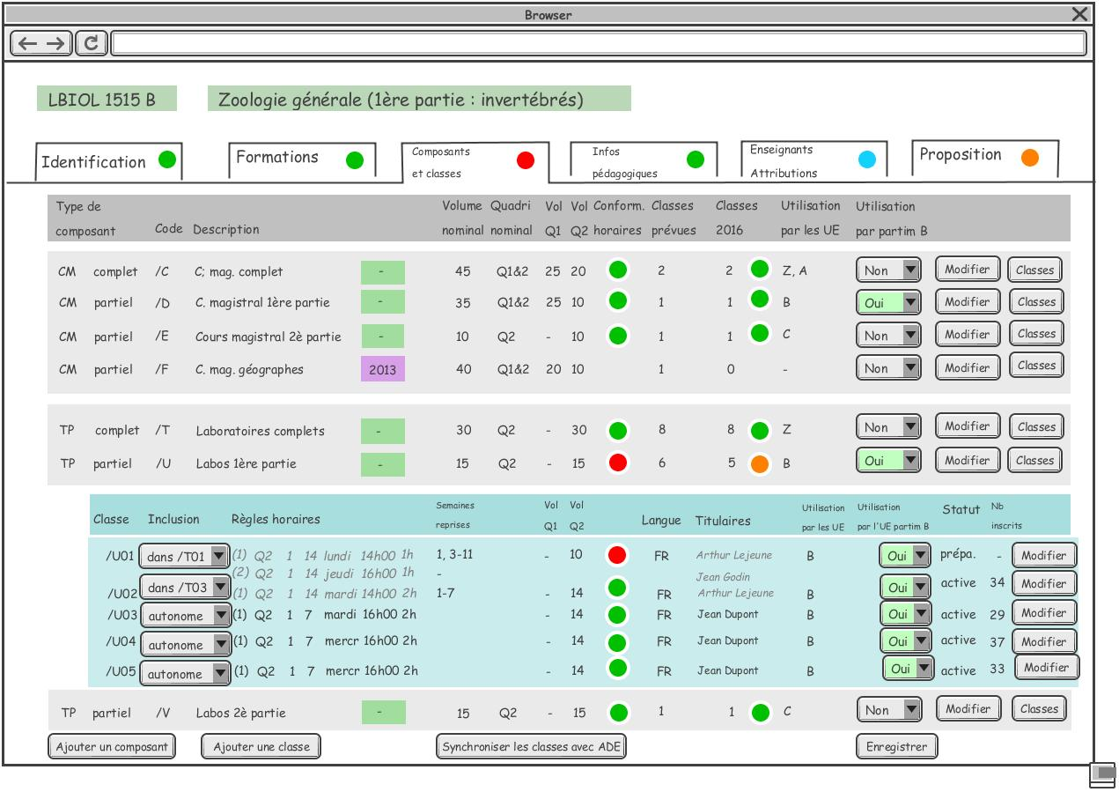

Autres collectifs

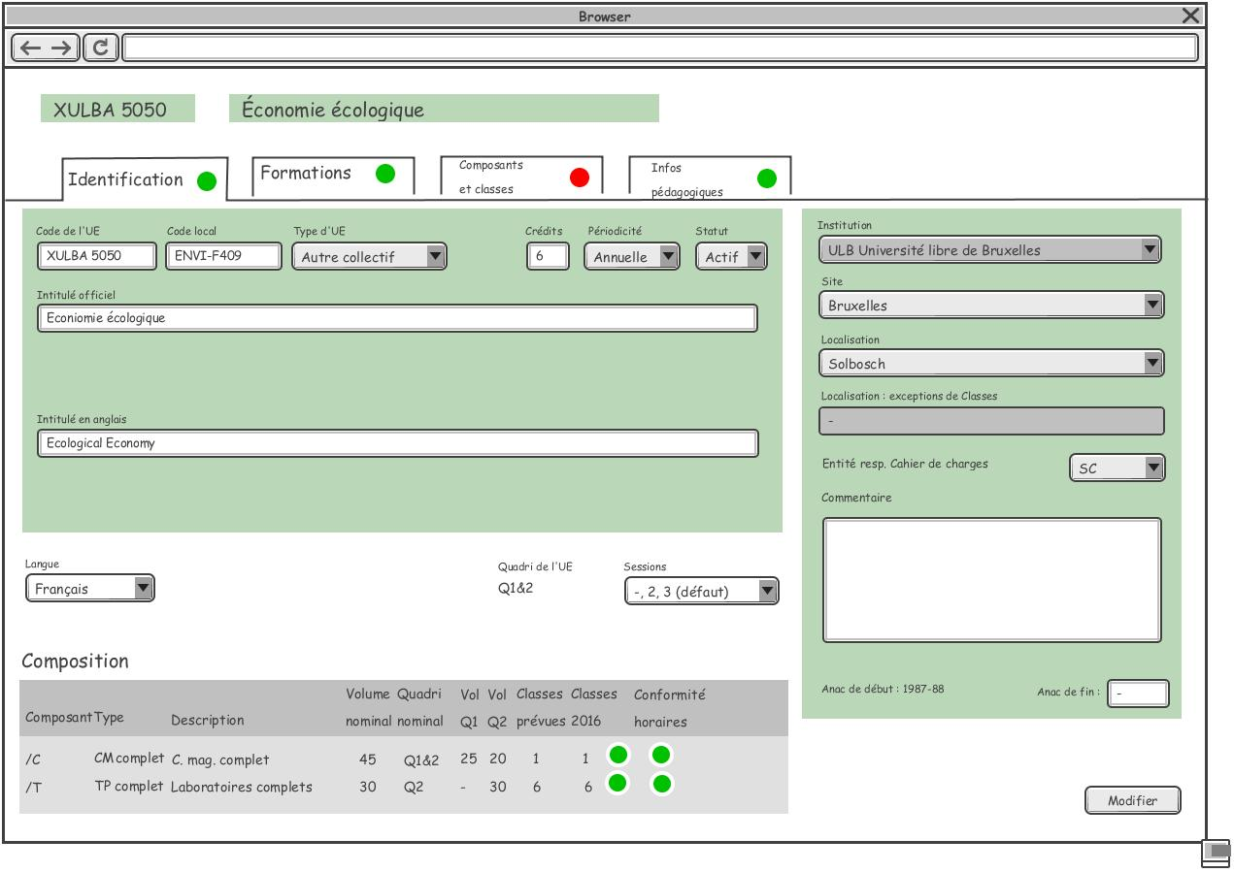

Cours de Mobilité

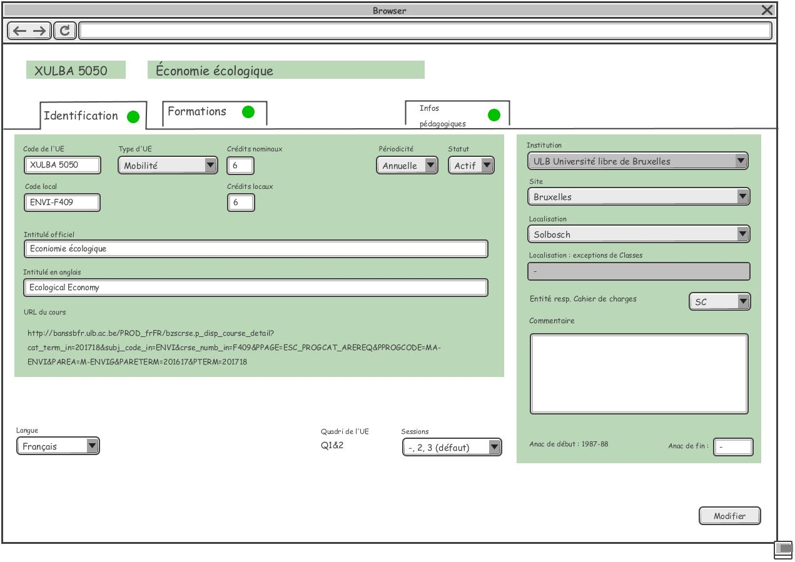

Autres individuel

Stage

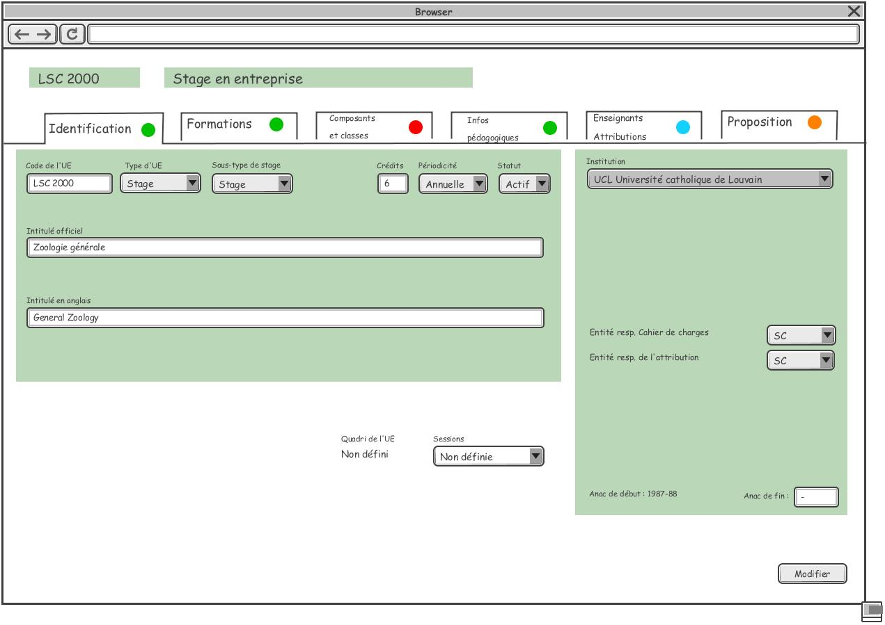

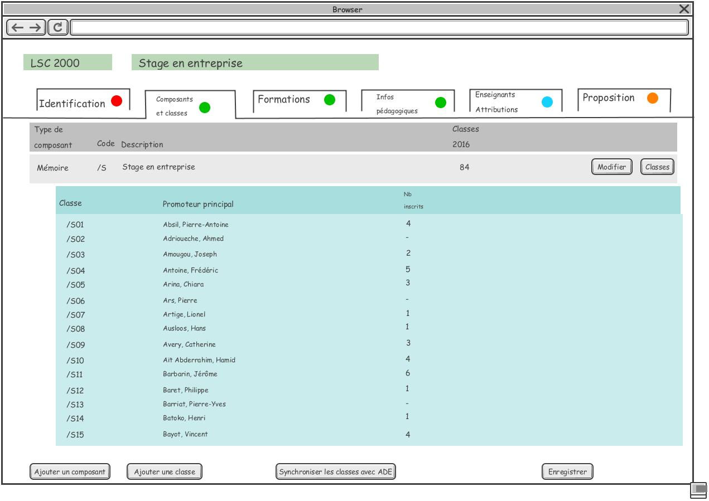

Mémoire

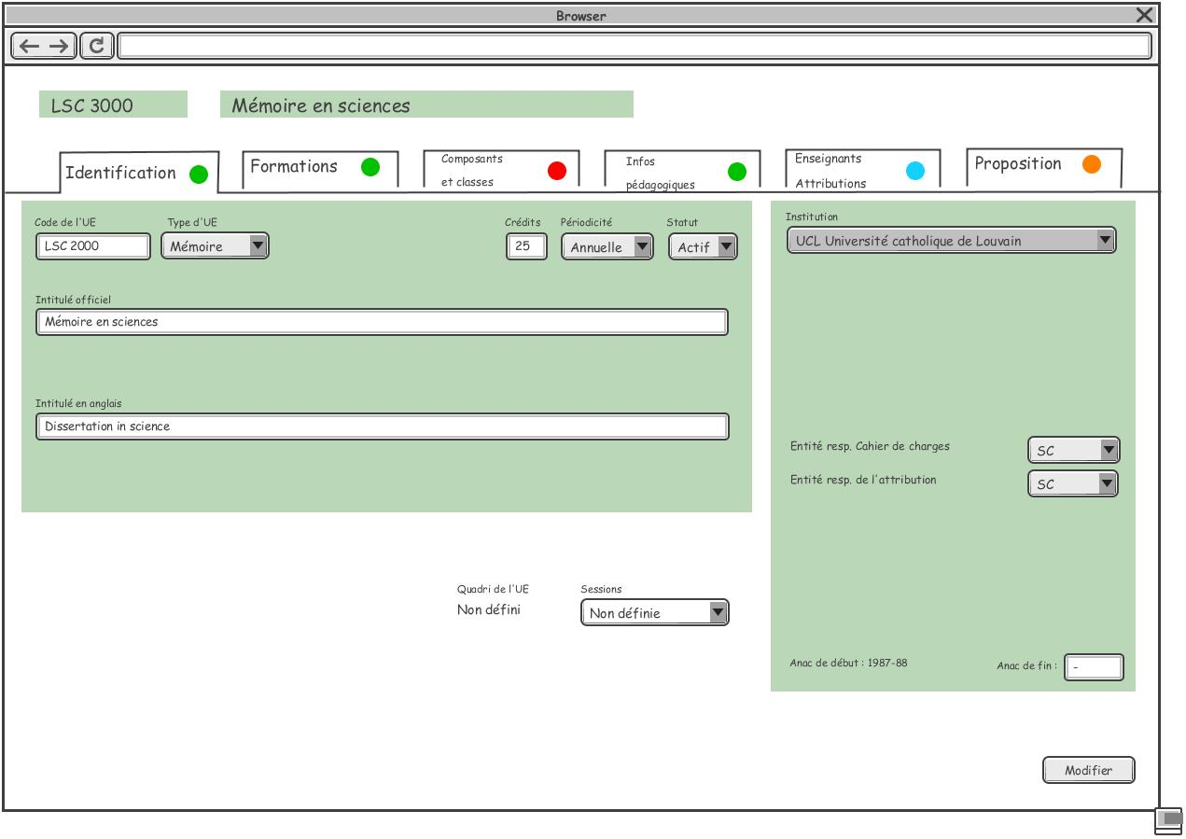

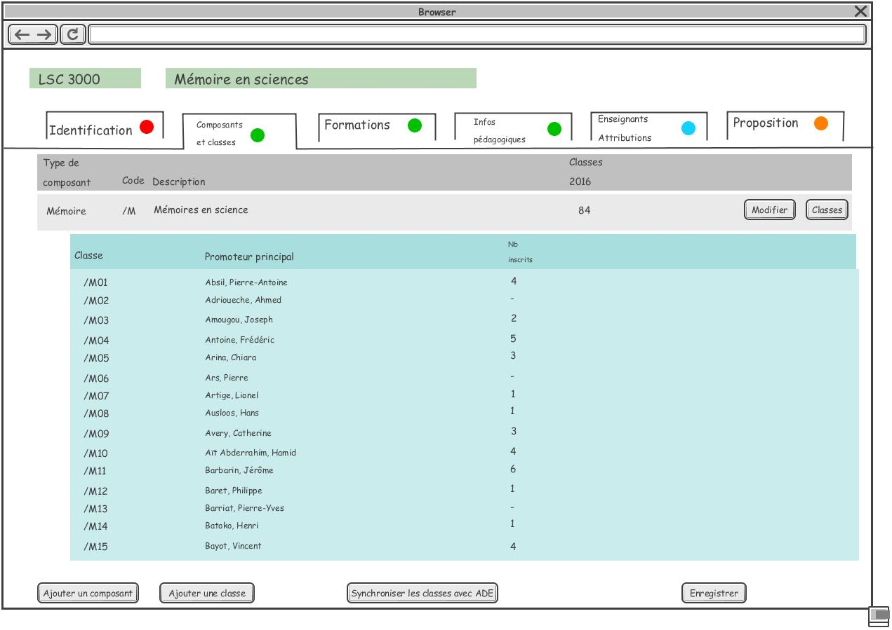

# Attributs des UE

**Identification et information de base**

* Code
* Intitulé complet (1ère et 2è partie)
* Intitulé complet en anglais (1ère et 2è partie)
* Intitulé abrégé (1ère et 2è partie)

* Partim (Oui / Non)
* Activités (Cours mag., TP, Stage, etc)
* Langue(s)
* Crédits

**Information pédagogique**

* Prise en charge
* Cahier de charges
* Attribution
* Entités supplémentaires et répartition

**Organisation**

* Volumes
* Volume horaire des activités
* Répartition sur les quadrimestres
* Titulaires
* Début, Fin
* Actif
* Périodicité
* Site
* Institution

**Vacance et attribution**

…….

**Workflow de création et modification**

* Type de proposition
* Etat
* N° de dossier

## Glossaire

|  |  |  |  |
| --- | --- | --- | --- |
| Nom/libellé | source | définition | remarque |
|  | décret/abécédaire |  |  |
| Acquis d'apprentissage | décret | Énoncé de ce que l'étudiant doit savoir, comprendre et être capable de réaliser au terme d'un processus d'apprentissage, d'un cursus ou d'une unité d'enseignement validée; les acquis d'apprentissage sont définis en termes de savoirs, d'aptitudes et de compétences |  |
| Activité d'apprentissage | décret | Les activités d'apprentissage sont soit : 1° des enseignements organisés par l'établissement, notamment des cours magistraux, exercices dirigés, travaux pratiques, travaux de laboratoire, séminaires, exercices de création et recherche en atelier, excursions, visites et stages; 2° des activités individuelles ou en groupe, notamment des préparations, travaux, recherches d'information, travaux de fin d'études, projets et activités d'intégration professionnelle; 3° des activités d'étude, d'autoformation et d'enrichissement personnel ; 4° des acquisitions de compétences en entreprise dans le cadre de l'enseignement en alternance.  Toutes peuvent faire l’objet d’une évaluation et peuvent être exprimées en termes de crédits. | Pas de notion de crédit acquis. Pas de notion d'acquis d'apprentissage. Doivent-elles avoir un type énuméré, ou libre ? Au niveau UCL, on a besoin de distinguer partie magistrale et TP. Faut-il distinguer type et sous-type? Faut-il spécifier une langue? Dans OSIS, c'est un composant. |
| Activité de remédiation |  | Type d'UE | Réservé à BAC1, pas de crédit associé, question de la charge des enseignants, valorisée dans le cadre de la remédiation/réorientation/admission de l'étudiant. Devrait apparaître sur l'annexe au diplôme? Certificat de notes ? Lieu de décision ? |
| Actif |  | Si l'UE est effectivement dispensée lors d'une année académique |  |
| Code de l'UE |  | SAAAA9999A (S=site,AAAA=matière/entité,9999=code numérique,A=subdivision) | Champ texte avec masque de saisie  Champ texte avec masque de saisie Ajouter un attribut descriptif pour le cycle |
| Cahier de charges thèmes abordés |  | Déterminé par l'entité gestionnaire | Français+anglais+autres langues. Editeur riche (caractères spéciaux, formules, lettres grecques) |
| Cahier de charges rubrique acquis d'apprentissage |  | Voir avec Philippe H | Forme textuelle; renvoi vers des acquis structurés. Acquis reliés au programme, et ceux propres à l'UE |
| Cahier de charges compétences préalables |  | Hautement demandé à l'étudiant pour pouvoir suivre l'UE (exemple du latin) compétences ou connaissances préalables (par rapport à un programme) | S'appelait prérequis |
| Charge d'encadrement |  | Coût de l'organisation de l'UE ou du composant |  |
| Classe |  | organisation d'un composant avec un horaire, un local, un enseignant | langue autre ? |
| Composant |  |  | activités du décret |
| Corequis |  |  | corequis explicites et prérequis transformés |
| cours magistral |  |  |  |
| Crédits | décret | Unité correspondant au temps consacré, par l'étudiant, au sein d'un programme d'études, à une activité d'apprentissage | A la création, une UE possède un nombre de crédits (poids absolu > poids nominal) attribué au sein du programme pour lequel 'UE est destinée. Poids relatif au programme > poids contextuel. Poids personnalisé au niveau de l'inscription à l'UE. |
| Début d'enseignement |  | Première année dans laquelle l'UE est dispensée |  |
| Enseignant |  |  |  |
| Entité du cahier de charges |  | Entité qui a demandé la création de l'UE et qui en a donné le cahier de charges | Qopa ? |
| Entité d'attribution de la charge d'enseignement |  | Entité qui choisit les enseignants | Qopa ? |
| Fin d'enseignement |  | A priori n'a pas de fin |  |
| Gestion en équipe |  |  |  |
| Home |  | Concept maison mère |  |
| Intégration professionnelle |  | Caractéristique de l'activité pour laquelle un prérequis ne peut être transformé en corequis pour des raisons professionnelles ou de sécurité (exemple stage kiné) permettant de justifier un programme annuel de moins de 60 crédits. Booléen. Article 100 du décret. |  |
| Intitulé complet |  |  | supprimer intitulé abrégé ? Question présentation des programmes |
| Intitulé complet en anglais |  |  |  |
| Intitulé secondaire |  |  | pour les partims |
| Sous-intitulé |  |  | variabilité annuelle du contenu |
| Réinscriptibilité au même UE |  |  | UE dont le contenu varie; en cas de bis, s'inscrit-on au même thème |
| Langue |  | Langue principale dans laquelle l'UE est dispensée | Une classe peut-elle se donner dans une autre langue : possibilité de surcharge |
| Localisation |  | Lieu où l'enseignement est dispensé; liste semi fermée possibilité de mettre autre |  |
| Mémoire |  | Type d'UE (individuelles) |  |
| Majeure |  |  |  |
| Tronc commun |  |  |  |
| Spécialités |  |  |  |
| Mineures |  |  |  |
| Mots clés |  | A définir, avec les facultés (exemple Biologie, disciplines, public visé, usages, voir personnel bibliothèques, portail, Cental…) |  |
| Nombre de classes prévu |  | Doit être défini à la création du composant à des fins de budgétisation | Coefficient de multiplication |
| Partim |  | UE dont le contenu est une partie d'une UE principale |  |
| Périodicité |  | Annuel, bisannuel pair, bisannuel impair, trisannuel: rythme auquel les étudiants peuvent suivre une UE, rythme d'organisation | Rythme d'alternance du contenu |
| Crédits |  | Nombre de crédits | Mapper ancien poids sur crédits |
| Programme annuel de l'étudiant | décret | Ensemble cohérent, approuvé par le jury, d'unités d'enseignement d'un programme d'études auxquelles un étudiant s'inscrit régulièrement pour une année académique durant laquelle il participe aux activités, en présente les épreuves et sera délibéré par le jury |  |
| Programme d'étude | décret | Ensemble des activités d'apprentissage, regroupées en unités d'enseignement, certaines obligatoires, d'autres au choix individuel de chaque inscrit, conforme au référentiel de compétences d'un cycle d'études; le programme précise les crédits associés et l'organisation temporelle et en prérequis ou corequis des diverses unités d'enseignement | Implémenté sous forme d'un programme-type |
| Quadrimestre d'organisation |  | Q1, Q2, Q3 (stages de vacances) Q1 ou Q2, Q1 et Q2 |  |
| Répartition volume horaire |  | Gestion de la répartition des coûts associés à une UE exprimé en heures; contrainte total heures de l'UE et des composants. Permet d'indiquer les heures des volumes 1 et 2 qui relèvent du département de charges, et deux autre entités avec leurs répartitions respectives. |  |
| Résumé de cours contenu |  |  | Français+Anglais+autres langues. Complété par enseignant/équipe/gestionnaire Question de la validation  Moodle? |
| Résumé de cours bibliographie |  |  |  |
| Résumé de cours méthode d'enseignement |  |  |  |
| Résumé de cours modes d'évaluation |  |  |  |
| Résumé de cours ressources en ligne |  |  |  |
| Résumé de cours autres |  |  | Accessible à quel public |
| Session d'examen |  | Session de dérogation si ne suit pas la règle des quadrimestres (liste fermée si régie par une règle en cas de dérogation) |  |
| Site |  | Modalité structurelle: sites de l'UCL |  |
| Statut de fin |  | Besoin d'indiquer que soit la fin n'est pas prévue, soit elle est naturelle, soit elle est anticipée |  |
| Séminaire |  | Type d'UE |  |
| Stage |  | Type d'UE |  |
| TFE |  |  |  |
| Thèse |  | Type d'UE |  |
| Traduction effective |  |  | Définir utilisation |
| Travaux pratiques |  |  |  |
| Etat de proposition |  | Etape dans l'avancement du dossier de proposition pour cette UE | FAC, CEN, ACCEPTE, REFUSE,SUSPENS; possibilité de retour à l'état initial |
| Type de proposition |  | Création, Modification, Transformation, T+M, suppression (objectif de suivi historique) | Actuellement pas d'impact sur le fait que l'UE soit actif ou non |
| Numéro de dossier de proposition |  | Sigle de la faculté et numéro | Référence externe |
| Type d'UE |  |  | EPC: Cours, mémoire, stage, autre collectif, autre individuel, partim, classe, thèse, externe UCLouvain  individuel (l'objet a des caractéristiques propres au lien avec l'étudiant) : mémoire, stage, thèse, autre collectif (le lien est majoritairement identique pour chaque étudiant d'une cohorte d'un programme): cours, partim, autre mobilité? Externe (exemple ULB)? |
| Sous-type d'UE de type stage |  | Existe pour le stage | stage d'enseignement, clinique, socio-professionnel, recherche, stage |
| UE | décret | Activité d'apprentissage ou ensemble d'activités d'apprentissage qui sont regroupées parce qu'elles poursuivent des objectifs communs et constituent un ensemble pédagogique au niveau des acquis d'apprentissage attendus. | Fiche descriptive avec des caractéristiques spécifiques. C'est un tout cohérent. C'est la brique de base d'un programme. |
| Volume horaire |  | Heures exprimées pour l'étudiant: reprend pour les volumes 1 et volumes2, le total des heures annuelles, les heures par quadrimestre, le type horaire (Heures et heures normalisées), et le coefficient de multiplication (répétition du cours). | Dans les composants. Usage de la répartition des volumes horaires par entité  Détailler premier/second volume et quadrimestres |

## Attributs des UE : répartition sur les entités, héritage, subsidiarité

Légende

x : attribut présent

HC : héritage avec complément

HS : héritage avec subsidiarité

|  |  |  |  |  |  |  |  |  |
| --- | --- | --- | --- | --- | --- | --- | --- | --- |
|  | **Conteneur** | **Conteneur annualisé** | **UE** | **UE annualisée** | **Composant** | **Composant annualisé** | **Classe** | **Classe annualisée** |
| Type | x |  |  |  | x |  |  |  |
| Sous-type |  |  |  | x | x |  |  |  |
| Inclusion |  |  |  |  |  |  |  | x |
| Code |  | x |  | HC | HC |  | HC |  |
| Intitulé |  | x |  | HC | x |  |  |  |
| Site |  | x |  | HS ? |  |  |  | HS |
| Périodicité |  |  | x |  |  |  |  |  |
| Langue |  | x |  |  |  |  |  | HS |
| Crédits |  |  |  | x |  | facultatif ? |  |  |
| Vol. hor. |  |  |  |  |  | x |  | calc. ADE |
| Quadri |  |  |  |  |  | x |  | calc. ADE |
| Institution | x |  |  |  |  |  |  |  |
| Site |  | x |  |  |  |  |  | HS |
| Localisation |  | x |  |  |  |  |  | HS |
| Entité charge |  | x | HS |  |  |  |  |  |
| Entité  attrib. |  | x |  |  |  |  |  |  |
| Autre entités |  |  |  | x |  |  |  |  |
| Répartition |  |  |  | x |  |  |  |  |
| Anac de clôture | x |  | x |  |  |  |  |  |
| Préalables |  |  |  |  |  |  |  |  |
| (Prérequis) |  |  |  |  |  |  |  |  |
| Thèmes |  | ? |  | x |  |  |  |  |
| AA |  | ? |  | x |  |  |  |  |
| Mode d’éval. |  | ? |  | x |  |  |  |  |
| Méthodes d’enseign. |  | ? |  | x |  |  |  |  |
| Contenu |  | ? |  | x |  |  |  |  |
| Bibliographie |  | ? |  | x |  |  |  |  |
| Ressources en ligne |  | ? |  | x |  |  |  |  |
| Autres infos |  | ? |  | x |  |  |  |  |
| Cachier charges |  | ? |  | x |  |  |  |  |

## Gestion des attributs selon le type d’UE

Tous les attributs n’ont pas d’utilité pour tous les types d’UE. Le tableau ci-dessous présente les groupes d’attributs et leur usage pour les différents types d’UE.

|  |  |  |  |  |  |  |  |  |
| --- | --- | --- | --- | --- | --- | --- | --- | --- |
|  | Cours  et leurs partims | Stages | TFE | Autre coll. | Externe  (pgm-type) | Autre indiv. | Thèse | Externe  (Mobi) |
| **Identification**  Code, Type, ss-type, Crédits, Périodicité, Intitulés | X | X | X | X | X | X | X | X |
| **Langue** | X | ? | ? | X | X | - | - | X |
| **Université**, Campus ou localité | X | X | X | X | X | - | X | X |
| **Entités** (charge, attrib, supplém.) | X | X | X | X | X  (Ent. charge) | X | X | X  (Ent. charge) |
| **Volumes horaires**, quadri, répartition, horaires… | X | X | - | facultatif ? | X | - | - | - |
| **Classes**  (y compris rattachement à un promoteur) | X | X | X | - | - | - | X | - |
| **Cachier de charges** | X | X | X | X | - | - (?) | - | - |
| **Infos didactiques** | X | ? | ? | X | - | - | - | - |
| *Attributs supplémentaires* |  |  |  |  | Code externe |  |  | Code externe, Crédits locaux |

# User Stories & Use Cases

## Acteurs

* Gestionnaires de programme en faculté
* Membre de commission d’enseignement
* QOPA
* Autre utilisateur potentiel autorisé

Une proposition est une liste d’UE et d’OF (au statut ‘proposition’), soit créées, soit clonées et modifiées. Le but de la proposition est de faire arriver ces UE et OF au statut ‘actif’, via un processus d’approbation géré par QOPA.

## User stories

|  |  |
| --- | --- |
| **En tant que …** | **je veux pouvoir …** |
| (tous rôles) | rechercher des cours, par anac, entité, intitulé, code, statut |
| gest. fac. | voir le tableau de bord des UE et classes |
| quiconque | voir les détails d’une UE : identification, composition de principe, composition en classes, organisation |
| gest. fac  QOPA | modifier les attributs d’une UE *(*) (cas particulier : arrêt d’une UE)* |
| gest. fac  QOPA | créer une UE avec un nouveau code, pour l’inclure dans une proposition (*) |
| gest. fac. | créer un partim, pour l’inclure dans une proposition (*) |
| gest. fac  QOPA | modifier les attributs d’un composant *(*)* |
| gest. fac | modifier les attributs d’une classe |
| gest. fac  QOPA | modifier la composition de principe d’une UE, y compris en créant un nouveau composant *(*)* |
| gest. fac | modifier la composition en classes d’une UE, y compris en créant une nouvelle classe |
| gest. fac | cloner un conteneur, avec ses UE, dans le cadre d’une proposition |

(*) droit d’accès selon le statut de l’UE :

* les actions de gestionnaires en faculté portent sur des UE clonées ou créées,   
  au statut ‘préparation (de proposition)’.
* les actions de QOPA portent sur les UE ayant tout statut. Quand il s’agit d’UE actives, on parle de « gestion journalière » (il s’agit typiquement de corrections).

## Use Cases

### Recherche d’UE

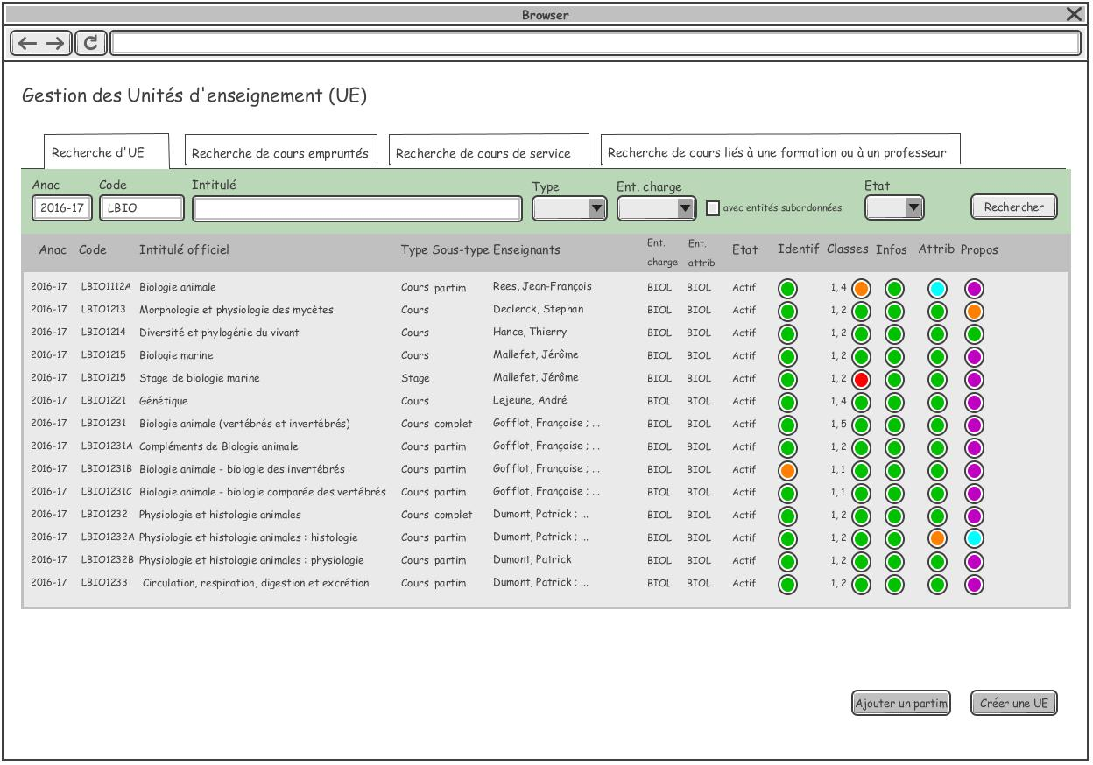

### Tableau de bord des UE

#####

### Voir les détails d’une UE

* Description : circulation dans les détails d’une UE et des entités liées
* Acteur : gestionnaire facultaire, QOPA, …
* Parties prenantes et leurs intérêts :
* Niveau : Objectif utilisateur
* Portée : toutes les UE de l’UCL + UE externes
* Pré-conditions : droit d’accès …
* Post-conditions : -
* Contraintes :
* Questions ouvertes : écrans composites, taille …
* Scénario nominal

1. User sélectionne des UE via le formulaire de recherche
2. Appli présente la sélection d’UE répondant aux critères
3. User clique sur une UE de son choix
4. Appli ouvre les détails, avec les onglets Identification, Formations, Composants et classes, Infos pédagogiques, Enseignants et attributions, Proposition. Les onglets sont munis d’un signal d’état.
5. User sélectionne un onglet
6. Inspection ou action.
7. User retourne à la liste via le bouton [Retour à la liste]

* Extensions

7. User passe à l’UE suivante ou précédente

### Créer une UE de type Cours

* Description : L’appli prépare les objets et l’utilisateur donne des valeurs aux attributs
* Acteur : gestionnaire facultaire (proposition), QOPA (gestion courante et traitement de proposition), …
* Parties prenantes et leurs intérêts :
* Niveau : Objectif utilisateur
* Portée : toutes les UE de l’UCL + UE externes
* Pré-conditions : droit d’accès …
* Post-conditions : nouveau conteneur (nouveau code cours)
* Contraintes :
* Questions ouvertes : écrans composites, taille …
* Scénario nominal

1. User introduit un nouveau code d’UE (sans subdivision) et clique sur [Rechercher]
2. Appli constate l’inexistence d’une UE portant ce code, et affiche le bouton [Créer]
3. User clique sur [Créer] ;
4. Appli demande le type d’UE
5. User choisit « Cours »
6. Appli crée le Container de type Cours, une UE, 2 composants (CM et TP), tous deux associés à l’UE et munis d’une classe.
7. User clique [Modifier] (onglet Identification), remplit les champs de l’onglet Identification, et clique [ Enregistrer ]
8. User passe à l’onglet Composants et classes
9. User clique sur [Modifier] pour le composant de type CM ; confirme la modification.
10. User encode Description, Volume nominal, Quadri nominal, le nombre de classes prévues ; si le quadri nominal est Q1&2, il encode aussi les volumes Q1 et Q2. [Enregistrer]
11. User clique sur [Modifier] pour le composant de type CM ; confirme la modification.
12. User encode les attributs du composant. [Enregistrer].
13. User encode les infos pédagogiques.

* Extensions
  1. 11bis. Le User peut demander la suppression du composant de type TP. Dans ce cas l’étape 12 n’existe pas.

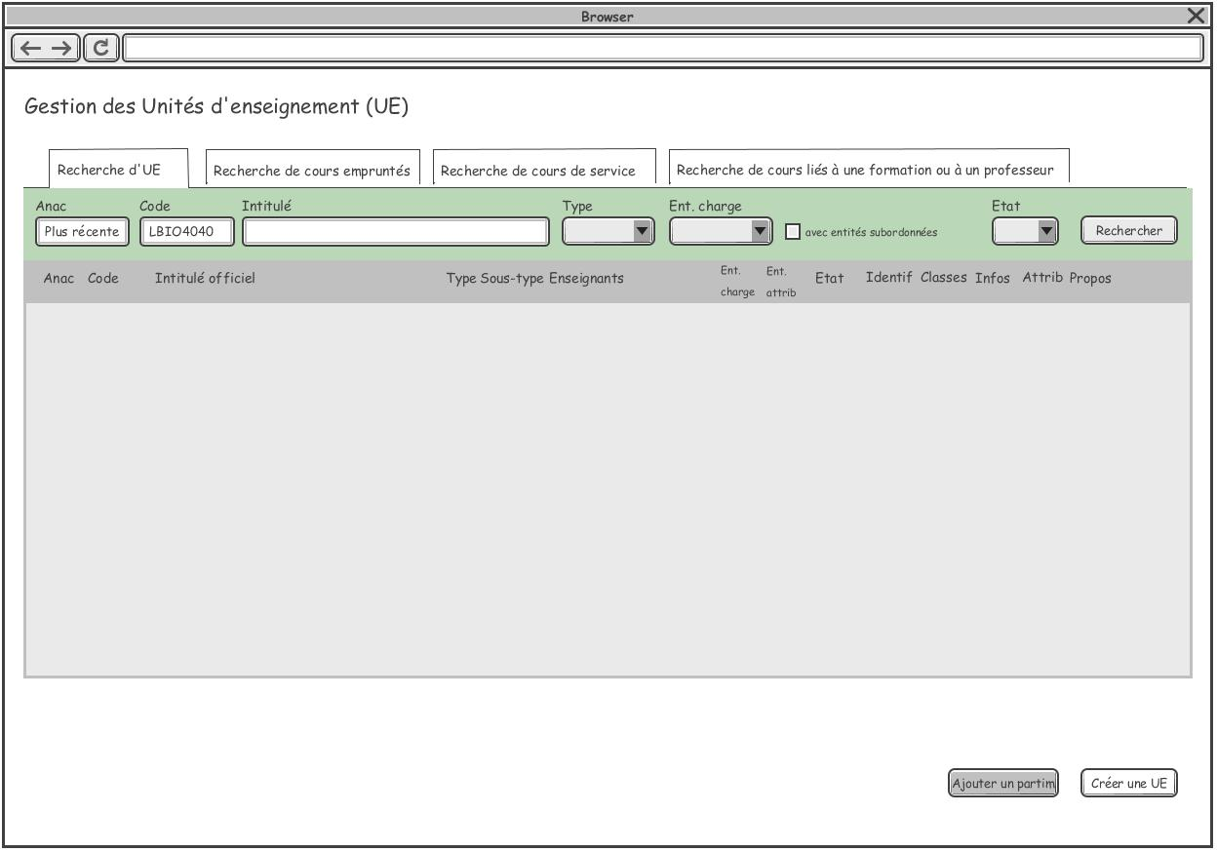

On a introduit un code cours complet (sans subdivision), en demandant l’anac la plus récente, et sans autre contrainte. Dans ce cas, si la liste produite est vide, le bouton [Créer une UE] est actif.

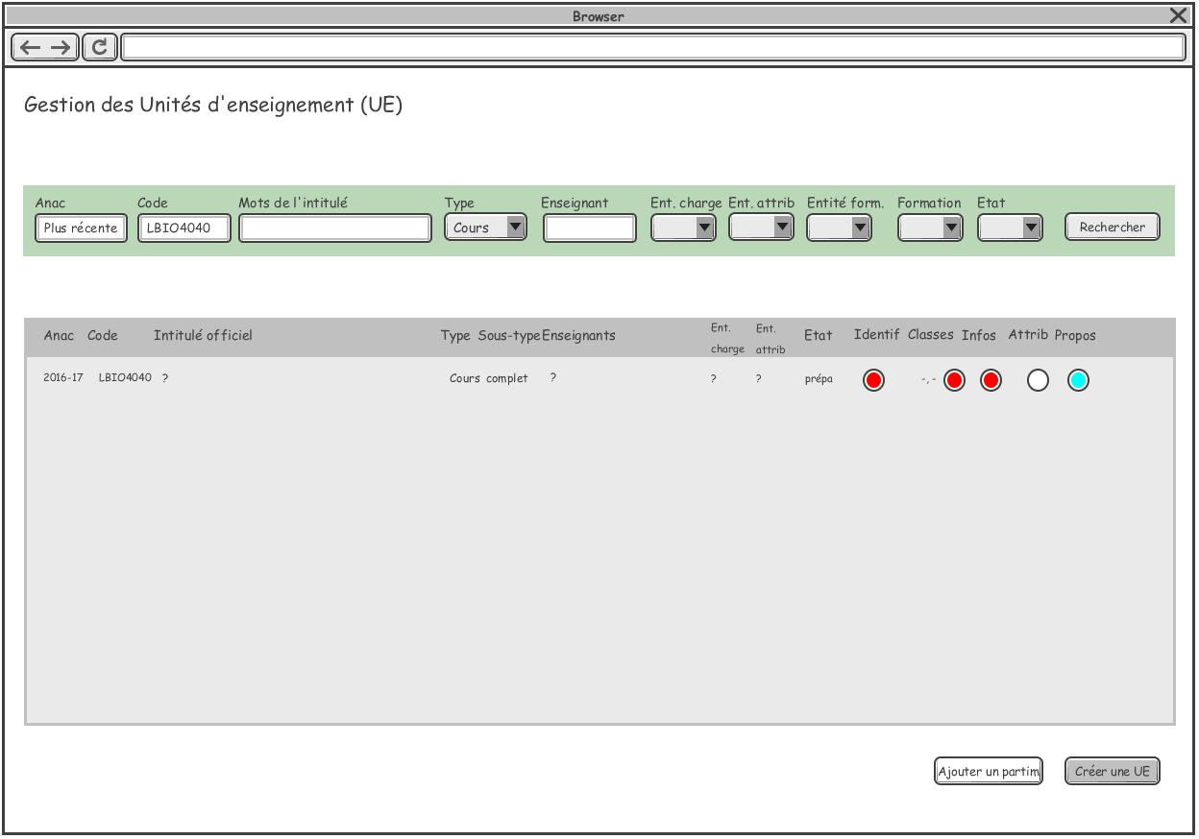

On a précisé le type d’UE et ensuite cliqué sur le bouton [Créer une UE] et l’UE créée apparaît dans la liste. En cliquant sur son code, on accède au détail de ses attributs.

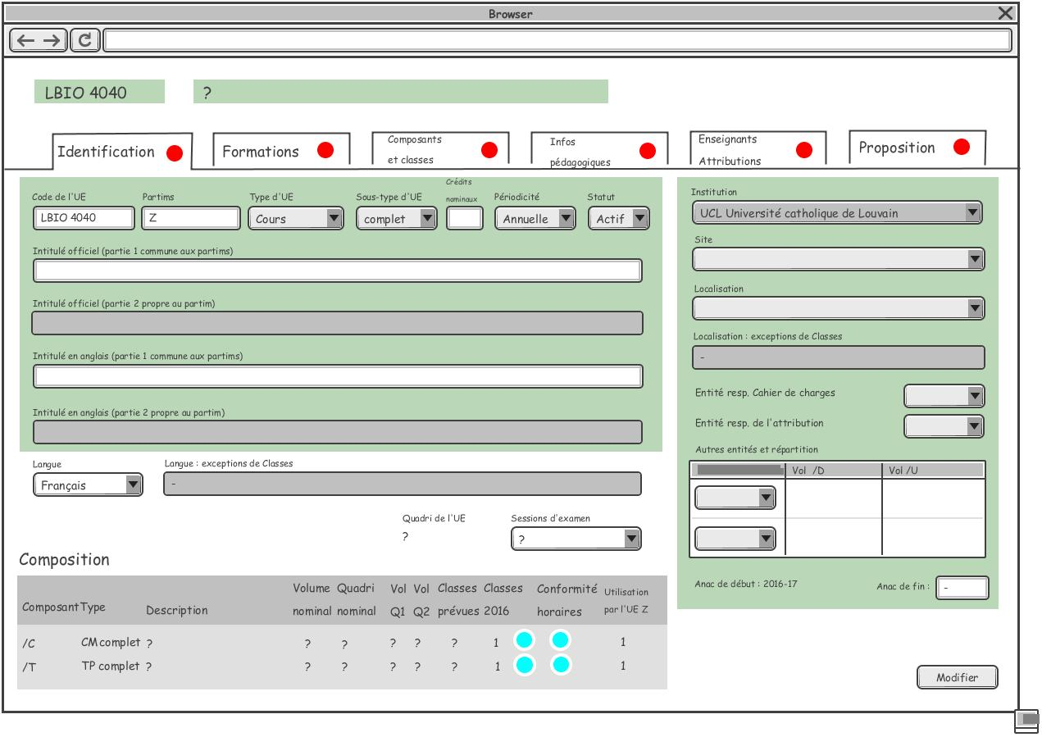

L’onglet Identité présente des champs vides, qu’on va à présent éditer.

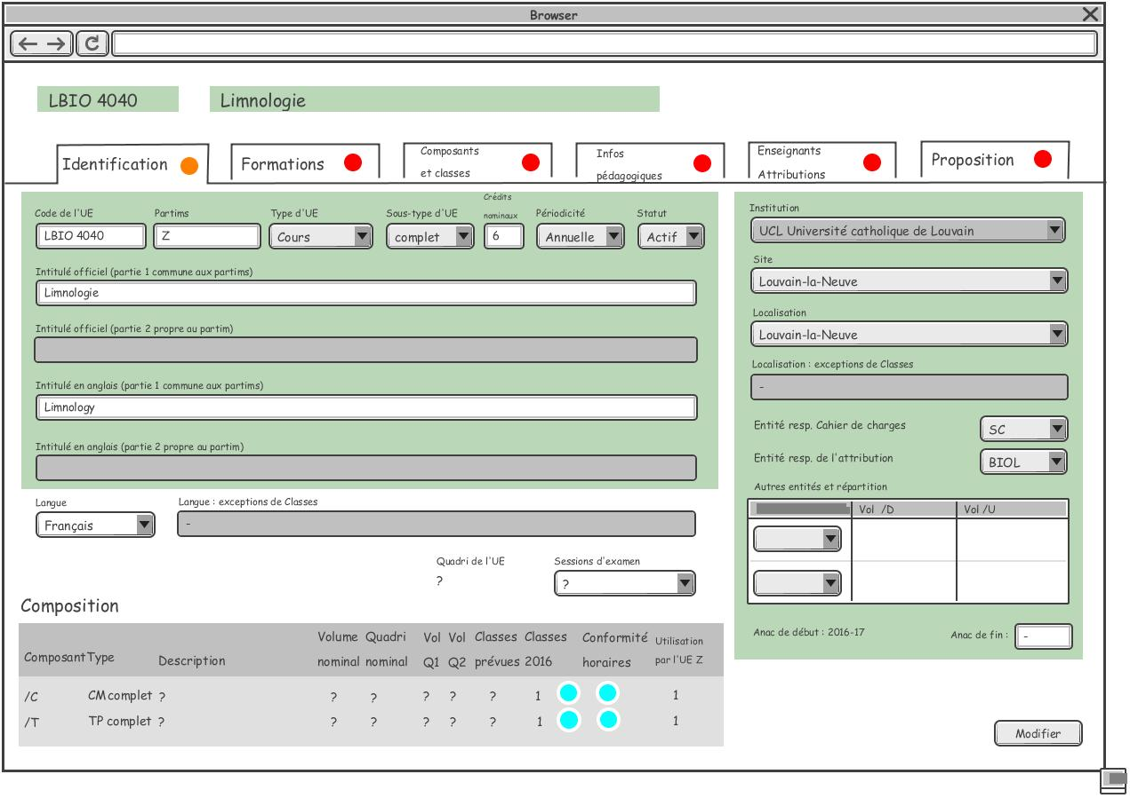

On a édité une bonne partie des champs de l’onglet Identification. L’onglet présente à présent un signal orange. On clique sur l’onglet Composants et classes.

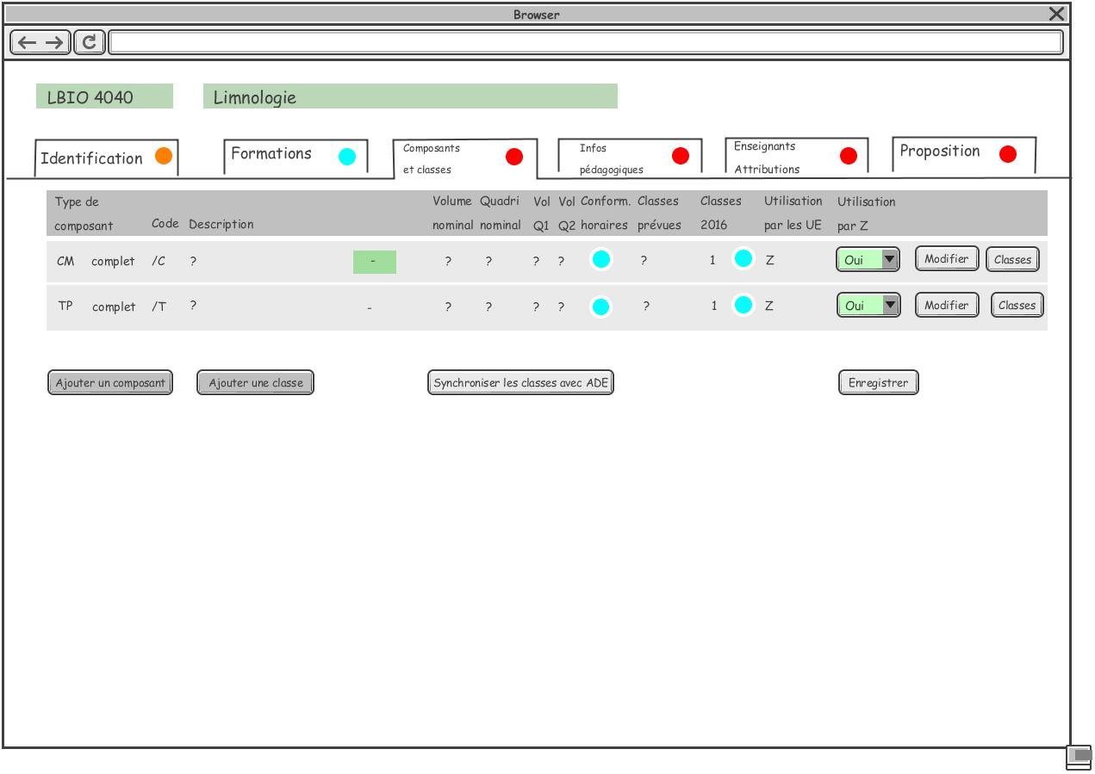

On voit que l’application a déjà créé les deux composants possibles d’une UE de type Cours, chacun déjà accompagné d’une classe. On édite les deux composants.

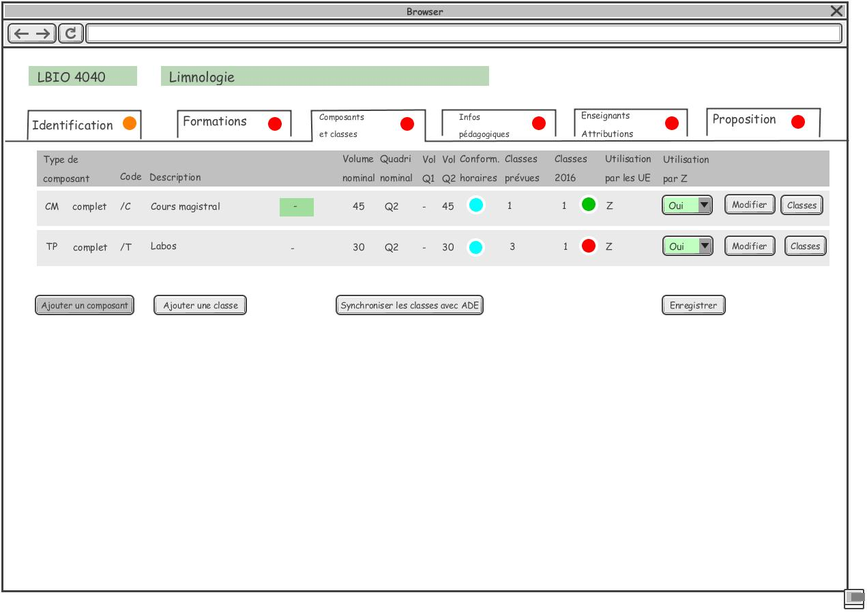

Les attributs des deux composants sont encodés. Le nombre de classes de TP prévu est 3. Actuellement, une seule classe a été automatiquement créée, et cette discordance est soulignée par un signal rouge. On ouvre les listes de classes des deux composants.

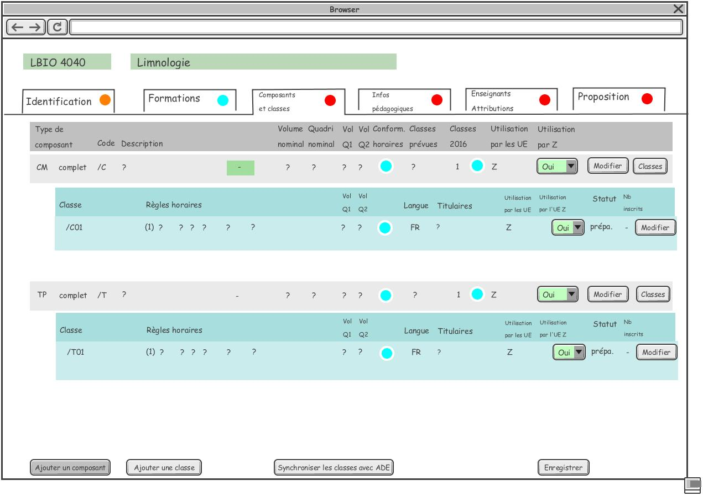

On a ajouté 2 classes dans le composant TP.

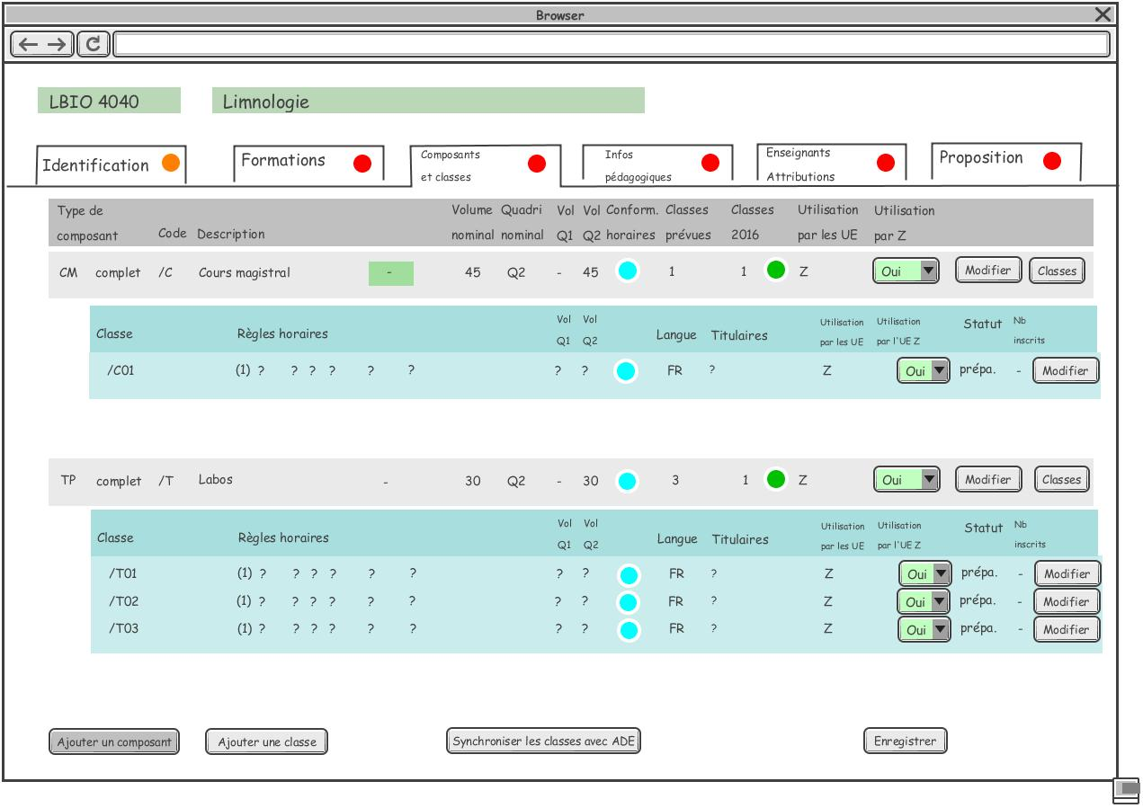

Après synchronisation avec ADE, les classes montrent leurs règles horaires et leur volume horaire effectif.

L’accord suffisant avec le volume horaire prévu est souligné par un signal vert.

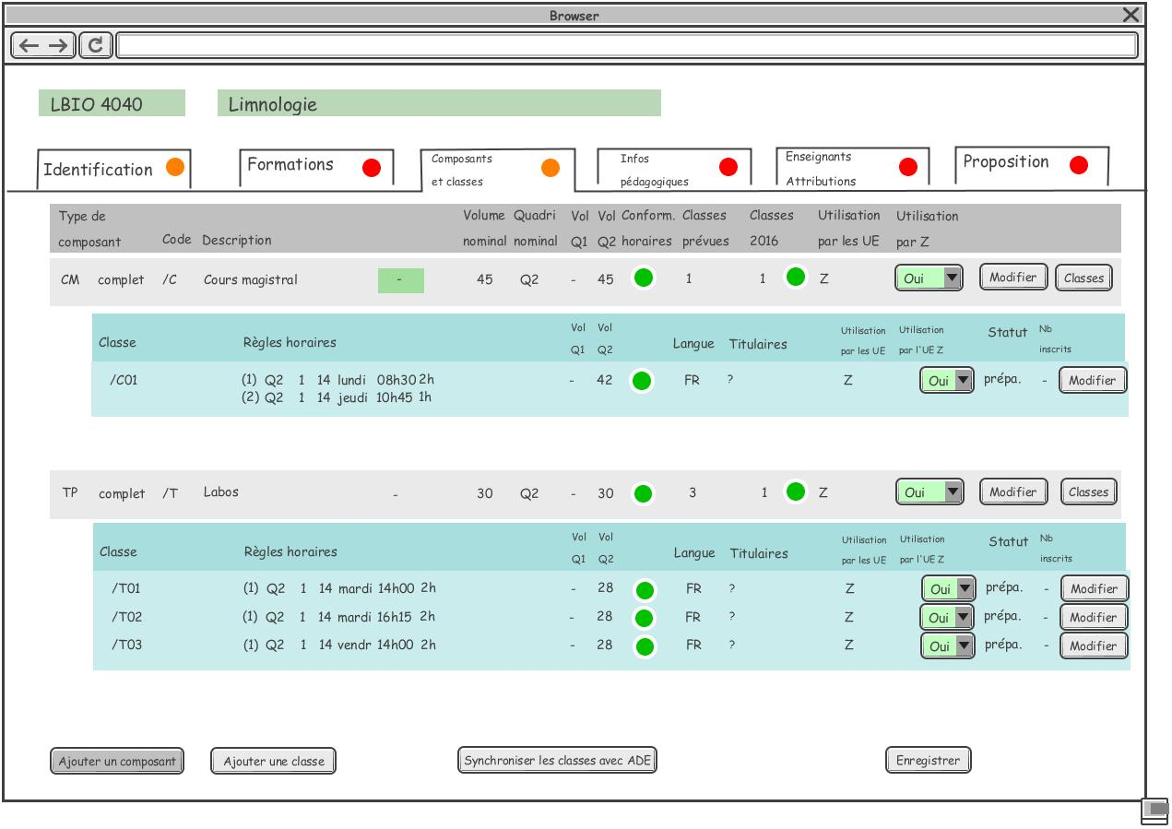

En revenant dans l’onglet Identification, on voit le résumé de la composition du cours.

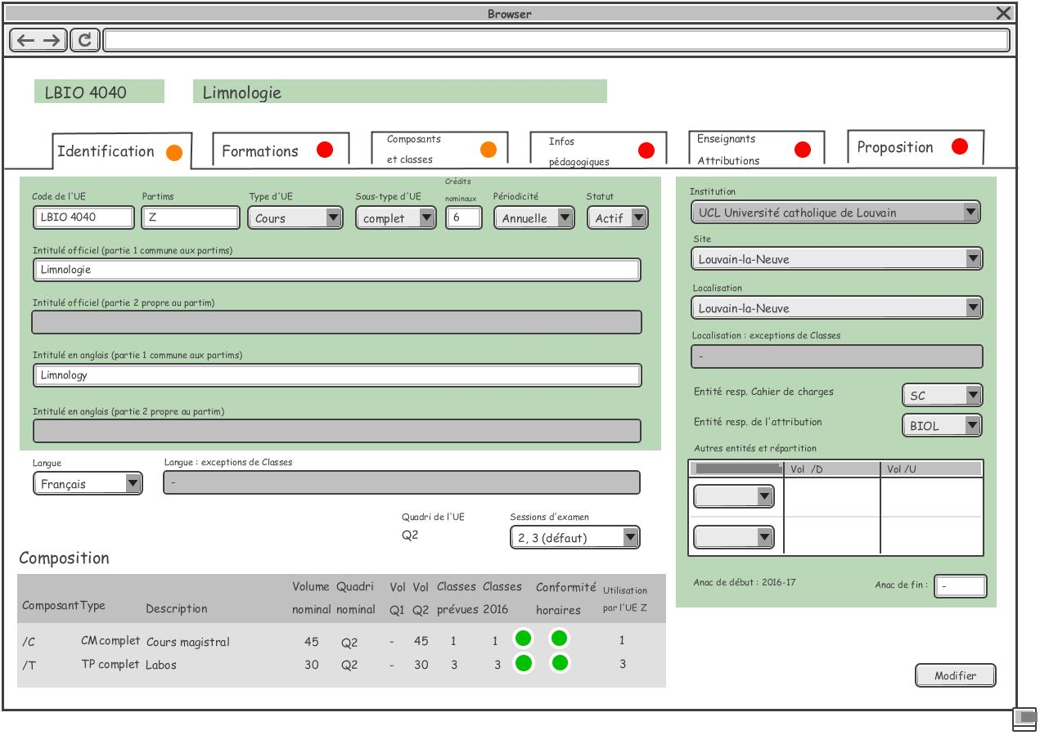

### Créer une UE de type Mémoire, avec les classes.

1. User introduit un nouveau code d’UE (sans subdivision) et clique sur [Rechercher]
2. Appli constate l’inexistence d’une UE portant ce code, et affiche le bouton [Créer]
3. User clique sur [Créer] ;
4. Appli demande le type d’UE
5. User choisit « Mémoire »
6. Appli crée le Container de type Mémoire, une UE, 1 composant (de type Mémoire), associés à l’UE.
7. User clique [Modifier] (onglet Identification), remplit les champs de l’onglet Identification, et clique [ Enregistrer ]
8. User passe à l’onglet Composants et classes
9. User clique sur [Modifier] pour le composant de type CM ; confirme la modification.
10. §§§§§§§§

### Créer un partim

* Description : L’appli ne prépare que l’UE ; il revient à l’utilisateur de créer ou désigner les composants.
* Acteur : gestionnaire facultaire (proposition), QOPA (gestion courante et traitement de proposition), …
* Parties prenantes et leurs intérêts :
* Niveau : Objectif utilisateur
* Portée : toutes les UE de l’UCL + UE externes
* Pré-conditions : le code cours existe avec une UE « principale »
* Post-conditions : nouveau partim (nouvelle subdivision)
* Contraintes :
* Questions ouvertes :
* Scénario nominal

1. User a effectué une recherche qui présente toutes les UE d’un et un seul conteneur.
2. Appli présente alors le bouton [ Créer un partim ]
3. User clique le bouton [ Créer un partim ]
4. Appli ajoute une UE dans le container
5. User ouvre les détails de cette UE en cliquant sur l’UE dans la liste
6. User clique [Modifier] (onglet Identification), remplit les champs de l’onglet Identification, et clique [ Enregistrer ]
7. User passe à l’onglet Composants et classes
8. Appli présente la liste des composants complet et partiels existants
9. User clique sur le bouton [ Ajouter un composant ]
10. Appli demande le type et crée un composant partiel du type demandé, et l’associe à l’UE concernée (une classe est aussi créée.)
11. Idem pour un éventuel second composant.
12. User clique sur le bouton [Modifier] pour le nouveau composant et encode Description, Volume nominal, Quadri nominal, le nombre de classes prévues ; si le quadri nominal es Q1&2, il encode aussi les volumes Q1 et Q2. [Enregistrer]
13. User encode les infos pédagogiques.

* Alternatives
  1. 9bis. User récupère un composant existant ; il l’associe à l’UE concernée au moyen du champ « Utilisation par … [l’UE concernée] ».

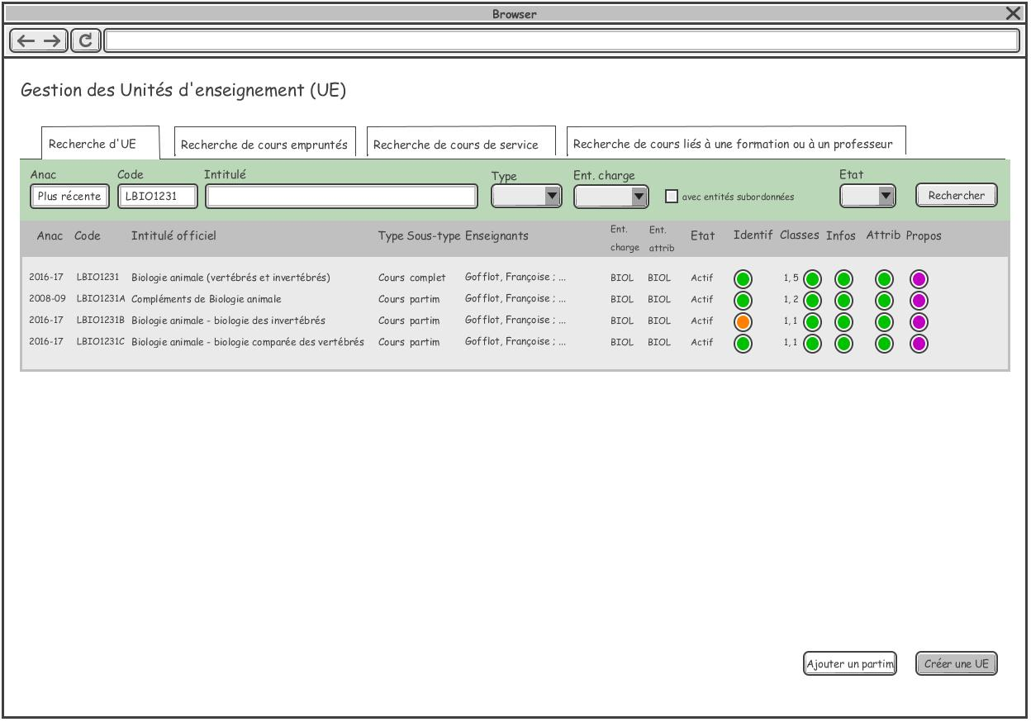

On a introduit un code cours complet (sans subdivision), en demandant l’Anac la plus récente, et sans autre contrainte. Dans ce cas, si la liste produite ne contient qu’un seul code (subdivisions mise à part), le bouton [Créer un partim] devient actif.

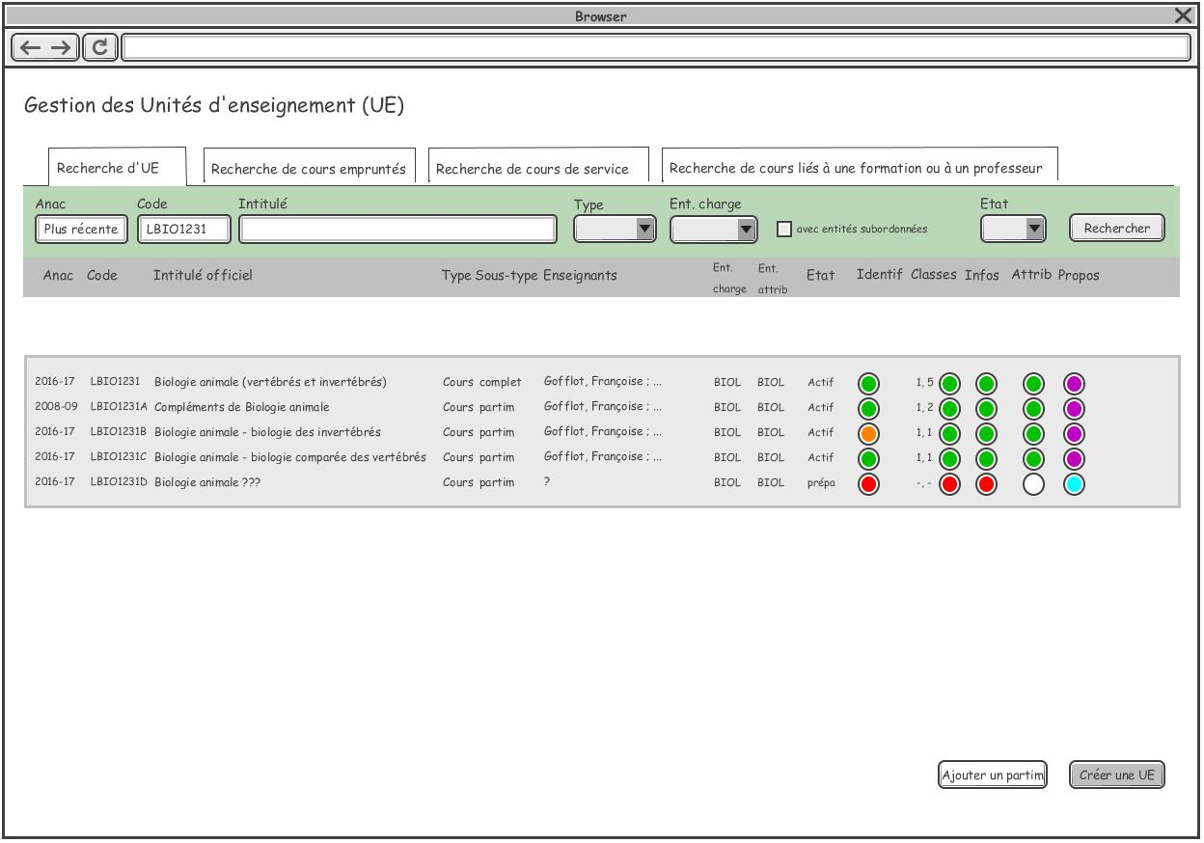

On a créé un partim et il apparaît dans la liste. On peut accéder au détail de ses attributs en cliquant sur son code.

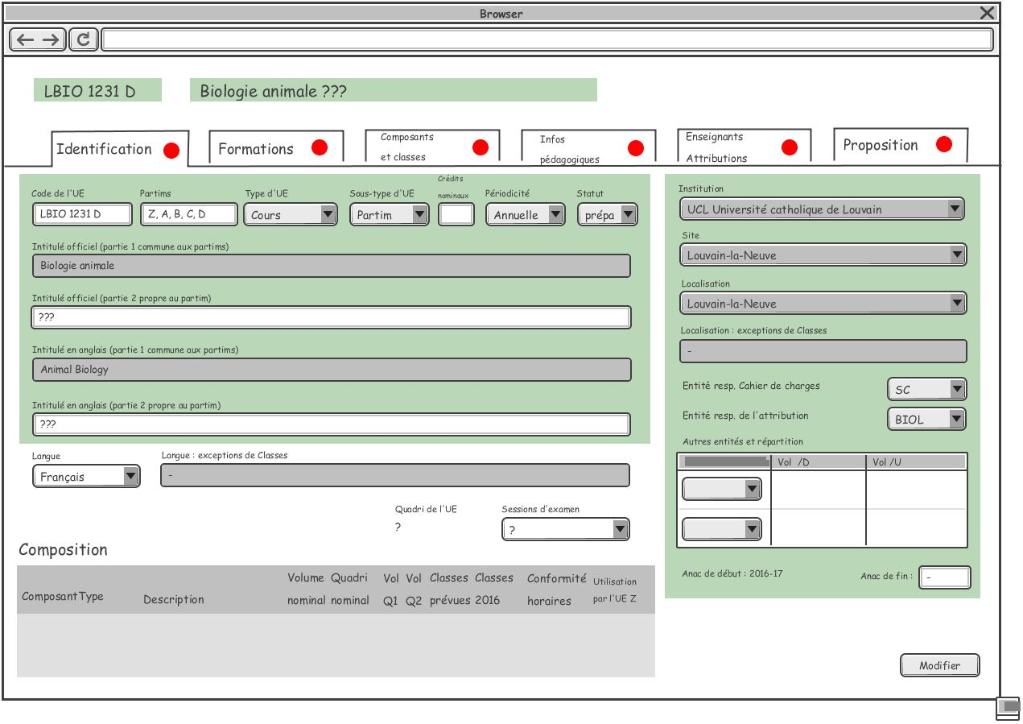

L’onglet identification présente des attributs hérités du cours complet et des attributs propres au partim. On voit qu’à ce stade le partim ne possède aucun composant.

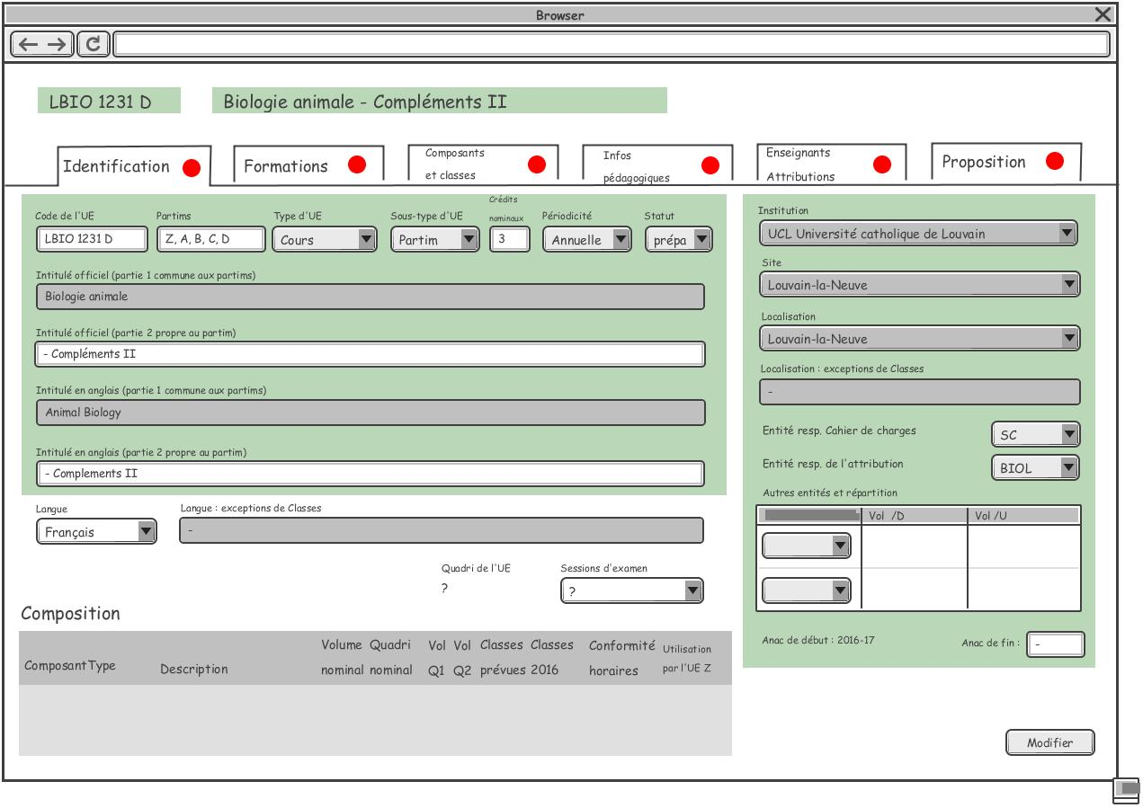

On a édité les attributs. On clique à présent sur l’onglet Composants et classes.

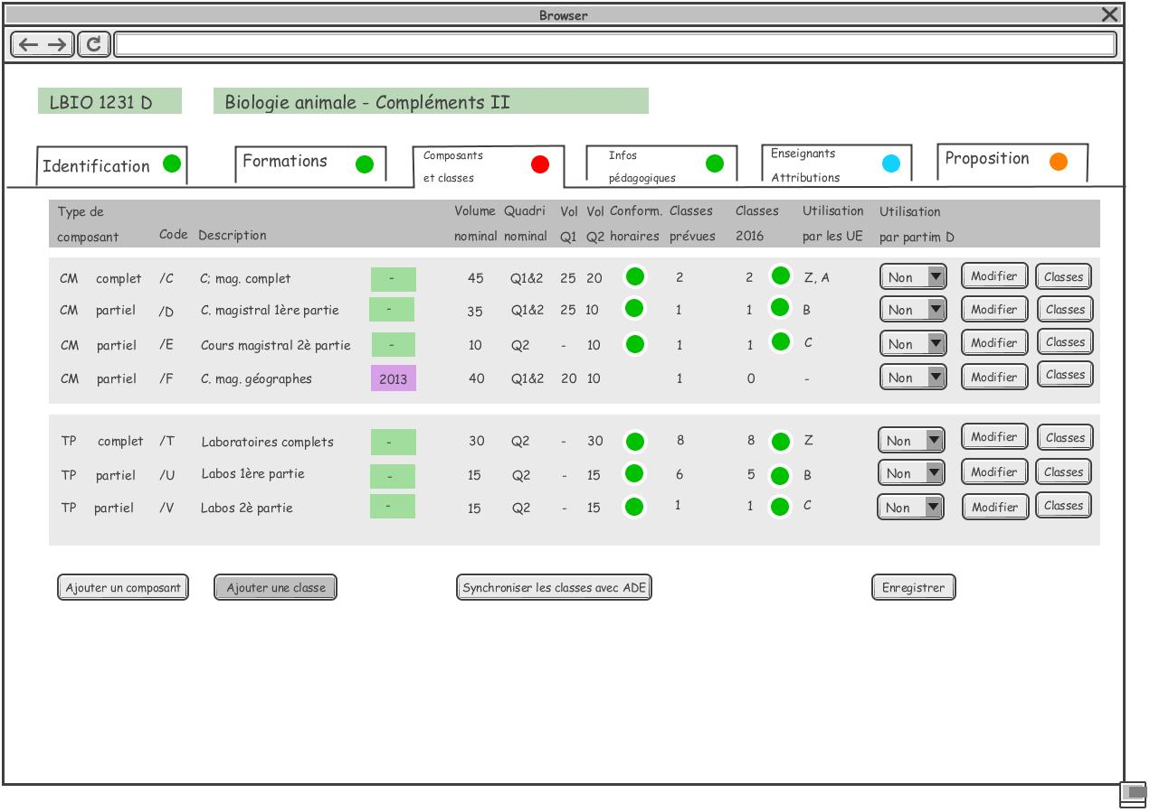

L’application présente les composants existants, utilisés par les autres UE du « conteneur ». Aucun de ces composants ne convient exactement, et on clique sur le bouton [Créer un composant].

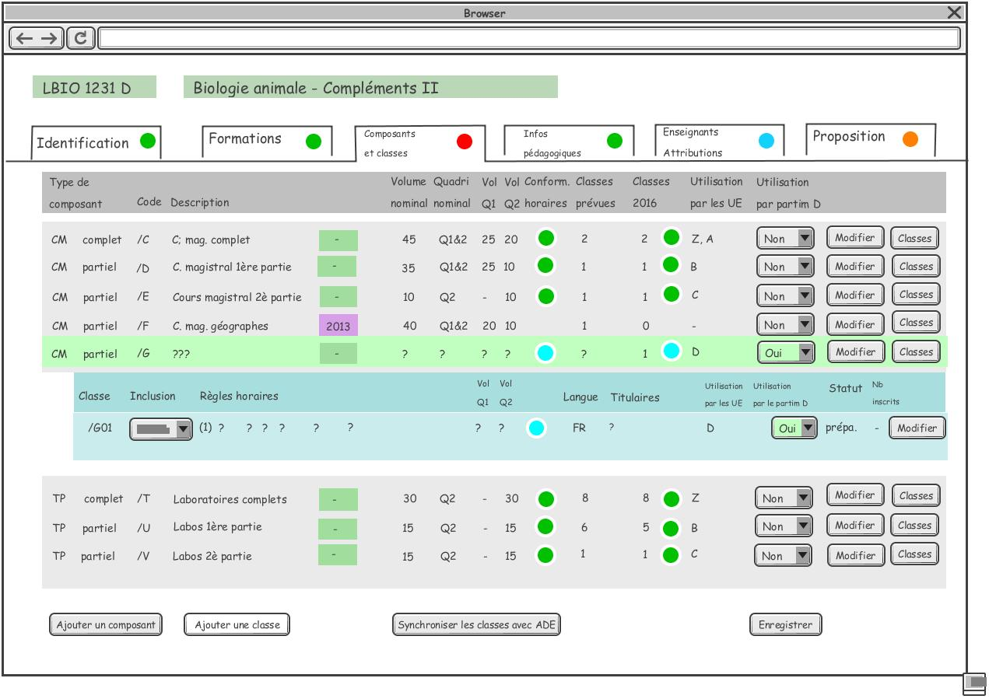

Un nouveau composant partiel de type Cours magistral » est créé, accompagné d’une classe.

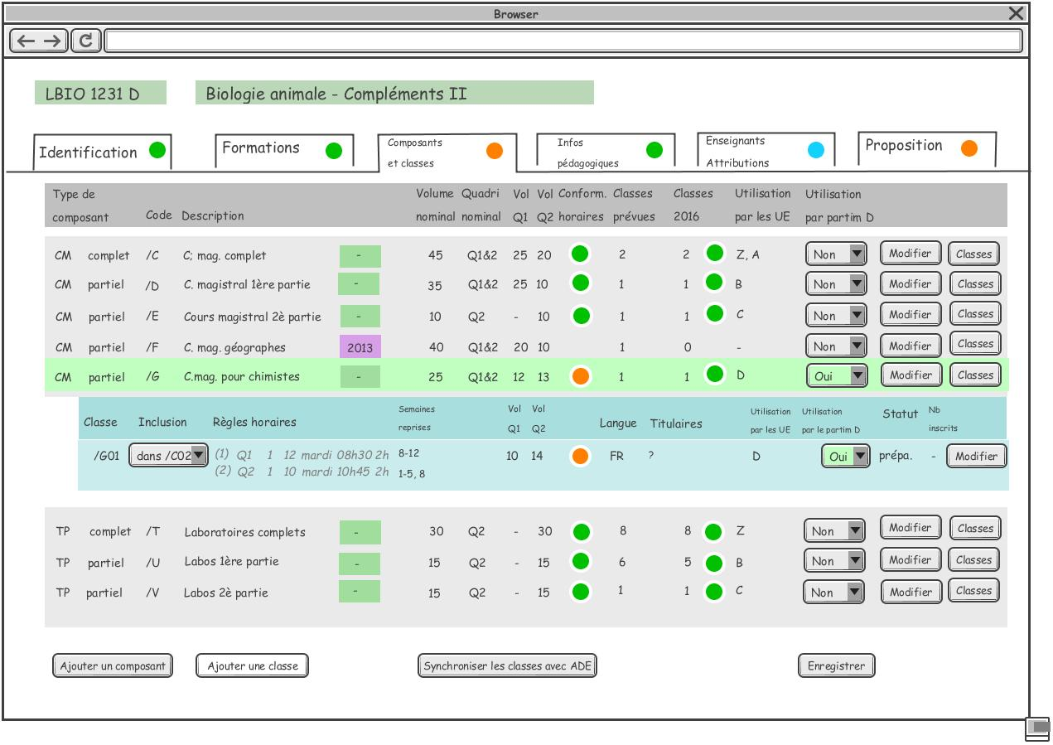

On encode les informations sur le composant, et on précise que la classe nouvellement créée sera incluse dans la classe /C02, en ne retenant qu’une partie des semaines du calendrier académique.

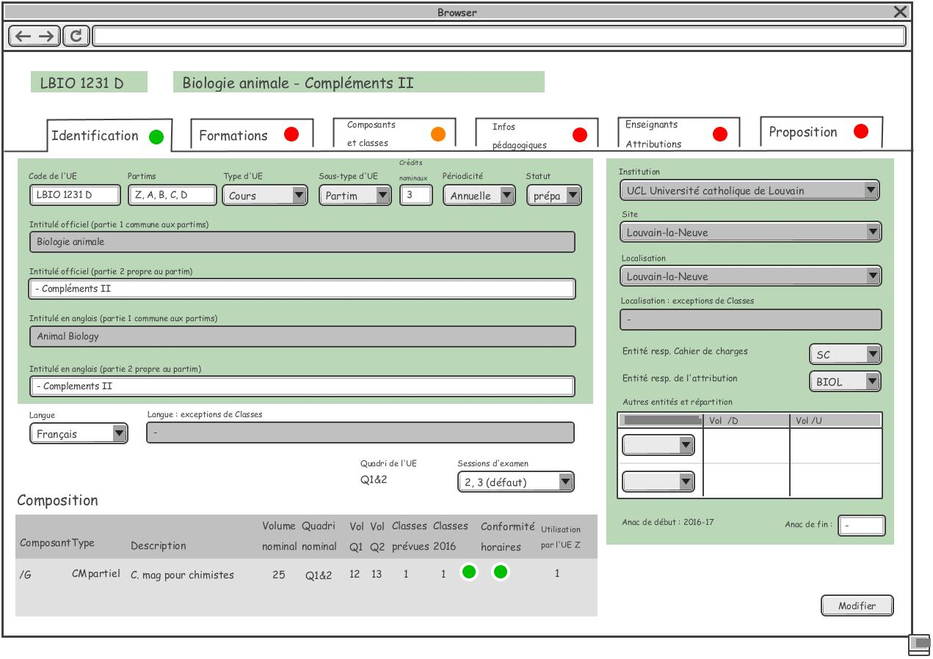

La composition de l’UE est à présent en ordre, et visible dans l’onglet Identification.

### Modifier la composition en composants d’une UE

* Description : associer ou dissocier l’UE de composants, éventuellement en créer
* Acteur : gestionnaire facultaire, QOPA, …
* Parties prenantes et leurs intérêts : PROPOSITIONS !
* Niveau : Objectif utilisateur
* Portée : toutes les UE de l’UCL + UE externes
* Pré-conditions : existence de l’UE
* Post-conditions : l’UE a changé de « contenu »
* Contraintes : les composants possibles sont liés au type de conteneur
* Contrainte : on ne peut dissocier une classe d’une UE que si elle ne comporte pas d’inscriptions dans le cadre d’inscriptions à cette UE ; on ne peut dissocier un composant d’une UE que si il ne possède plus de classe associée à l’UE concernée
* Questions ouvertes : actuellement, un seul composant d’un type donné
* Scénario nominal
  1. User sélectionne des UE via le formulaire de recherche
  2. Appli présente la sélection d’UE répondant aux critères
  3. User clique sur une UE de son choix
  4. User clique sur l’onglet Composants et classes
  5. User ouvre la liste de classes du composant à supprimer ; il s’assure qu’il n’y a pas d’inscriptions aux classes du composant à supprimer
  6. User supprime toutes les classes du composant à supprimer
  7. User supprime le composant
  8. User change l’association de composants existants avec l’UE concernée et [ Enregistre ].
  9. User clique sur le bouton [Ajouter un composant] et ensuite sur le bouton [Modifier ] du composant pour encoder les attributs
* Extensions
  1. 8bis. User associe l’UE concernée avec un composant arrêté.
  2. 8ter. Appli actualise le composant et ses classes.

### Modifier la composition en classes d’une UE

* Description : associer ou dissocier l’UE de composants, éventuellement en créer
* Acteur : gestionnaire facultaire, QOPA, …
* Parties prenantes et leurs intérêts : HORAIRES !
* Niveau : Objectif utilisateur
* Portée : toutes les UE de l’UCL + UE externes
* Pré-conditions : existence de l’UE, ATTRIBUTIONS !
* Post-conditions : l’UE a changé de liste de classes
* Contraintes : une classe ne peut être associée à une UE que dans le contexte de l’association de son composant parent avec l’UE
* Contrainte : on ne peut dissocier une classe d’une UE que si elle ne comporte pas d’inscriptions dans le cadre d’inscriptions à cette UE
* Questions ouvertes : LIAISON avec ADE
* Scénario nominal
  1. User sélectionne des UE via le formulaire de recherche
  2. Appli présente la sélection d’UE répondant aux critères
  3. User clique sur une UE de son choix
  4. User clique sur l’onglet Composants et classes
  5. User ouvre la liste de classes du composant à supprimer ;
  6. User change les associations des classes avec l’UE.
  7. User clique sur le bouton [Ajouter une classe], puis sur [Modifier] pour encoder les attributs.
* Extensions

Classes et ADE

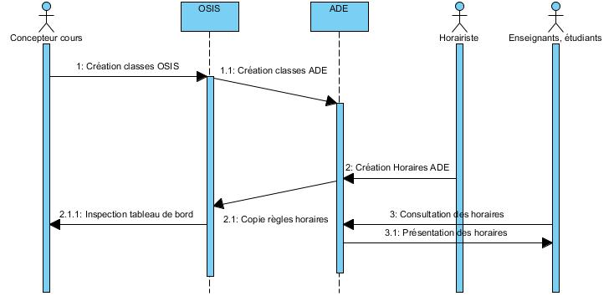

# Application de gestion des UE

## Ergonomie d’ensemble

UE

Dans OSIS, l’UE est et reste le point d’approche, car c’est l’entité qui possède une signification académique.

Composant

Pour le gestionnaire, le composant n’a de sens que dans le contexte d’une UE. L’application présentera donc les composants uniquement dans le cadre d’une UE. Pour présenter l’identification de l’UE, l’application présentera les composants qui y dont directement liés, et qui l’explicitent. Pour gérer les composants et leurs classes, l’application présentera tous les composants du conteneur.

Classe

Pour le gestionnaire, la classe n’a de sens que dans le contexte d’une UE. L’application ne présentera donc les classes que dans le cadre d’une UE, même si des classes peuvent concerner plus d’une UE. La présentation mettra en évidence que les classes de même contenu sont regroupées dans un composant.

L’application présentera toujours ensemble toutes les classes d’un composant donné, mais en distinguant bien les classes qui sont ou ne sont pas associées à l’UE concernée.

Container

L’application ne présentera pas explicitement le conteneur. C’est un objet technique qui permet de regrouper des objets liés et de porter certains attributs qui leur sont communs, encodés via l’UE complète. Pour le gestionnaire c’est en effet l’UE complète qui est l’objet de référence lorsque le conteneur contient des UE partims.

### Recherche et création d’UE

Formulaire

* Anac (initialisée à l’anac en cours, et disposant d’un menu avec « blanc », anac « Plus récente », et les 10 dernières anac)
* Code d’UE ou une partie
* Mots d’un titre ou mots-clefs
* Type d’UE
* Enseignant
* Entité d’attribution
* Entité de charge
* Entité à laquelle appartient une formation
* Code d’une formation
* Etat

Le bouton **[ Rechercher ]** est toujours visible, et actif à condition que le formulaire dispose de valeur pour au moins l’une des combinaisons de champs suivantes :

* Anac et Sigle
* Anac et Mot d’un titre
* Anac et Entité de charge
* Anac et Entité d’attribution
* Signe et CNum

Si le formulaire a été rempli

* en spécifiant l’anac la « Plus récente »,
* en introduisant un acronyme comportant 4 chiffres après les lettres
  + si la liste produite contient un et un seul container,
    - les UE arrêtées sont accessibles et peuvent donc être actualisées
    - le bouton **[ Créer une UE partim ]** est actif
    - si toutes les UE sont arrêtées depuis au moins 5 ans, le bouton **[Recréer une nouvelle UE principale avec ce code ]** est actif (cette opération créera un nouveau container)
  + si les autres champs du formulaire sont vides et que la liste produite est vide,
    - le bouton **[ Créer une UE ]** est actif



### Onglet « Identification de l’UE »

Les attributs du conteneur (Container) et du conteneur annualisé (Container_year) sont édités à partir de l’UE Cours complet.

#### Attributs communs : Code cour : sigle et CNum ; Intitulé officiel, intitulé abrégé et leurs traductions anglaises : permières parties

Ce sont des attributs du conteneur, hérités et en lecture seule dans les partims. Si des partims (d’autres UE) existent dans le container, une action de modification de ces attributs donnera lieu à un avertissement concernant la portée de la modification.

#### Subdivision : non éditable

#### Intitulé officiel secondaire et l’intitulé abrégé secondaire

Obligatoire pour les partims.  
Libre pour l’UE « cours principal », mais obligatoire si l’intitulé principal correspondant est vide.

#### Composition

On présente ici les informations essentielles des composants de l’UE, et notamment les volumes horaires et quadrimestres.

#### Exceptions au niveau des classes

On liste les classes faisant exception à la langue et à la localisation du conteneur.

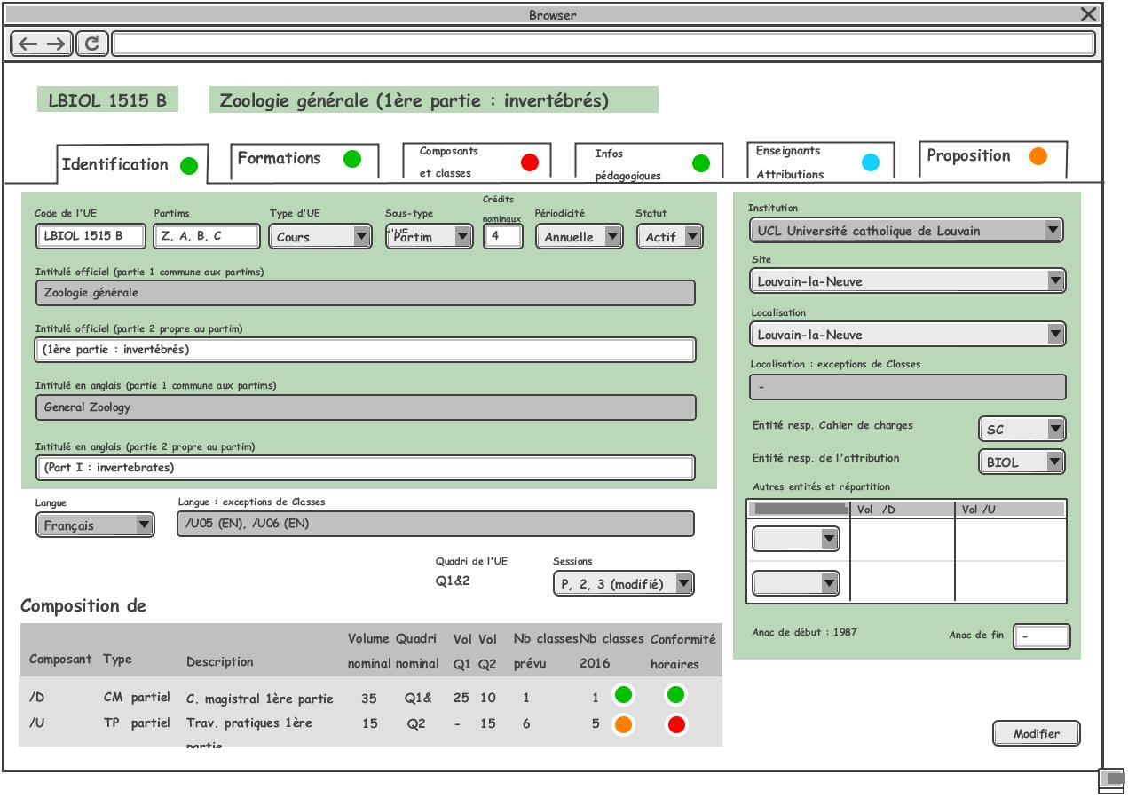

## Onglet « Composants et classes »

Le système présente tous les composants existants (learning_component_year) dans le conteneur.

* ils sont triés par type (CM, TP, ST (Stage), M (Mémoire)), sous-type, code.
* Attributs présentés
  + code
  + type de composant
  + Intitulé du composant
  + inclusion
  + statut ou dernière année d’existence si le composant n’existe pas pour l’anac concernée
  + volume horaire nominal (+ code couleur pour signaler la conformité des classes)
  + quadrimestre nominal (+ code couleur pour signaler la conformité des classes)
  + nombre de classes prévu
  + nombre de classes existantes dans l’anac concernée (valeur calculée) (+ code couleur pour signaler la conformité du nombre réel de classes avec le nombre prévu)
* Un menu de sélection Oui/Non permettant de définir la composition de principe de l’UE
* Un bouton permettant de montrer ou cacher les classes appartenant à un composant

Classes

* le système présente toutes les classes existantes  
  Attributs présentés (tous en lecture seule)
  + code
  + inclusion
  + règles horaire provenant d’ADE
  + volumes horaires effectifs calculés
  + code couleur de conformité des volumes horaires
  + langue : possibilité d’exception (par subsidiarité à partir du container)
  + titulaires
  + statut
  + nombre d’inscrits calculé
* menu de sélection (Oui/Non) permettant de définir la composition en classes de l’UE

Onglet Composition de principe et en classes



## Onglet Informations pédagogiques

* Préalables
* Thèmes
* Acquis d’apprentissage
* Modes d’évaluation
* Méthodes d’enseignement
* Contenu
* Bibliographie
* Autres informations

## Onglet Formations

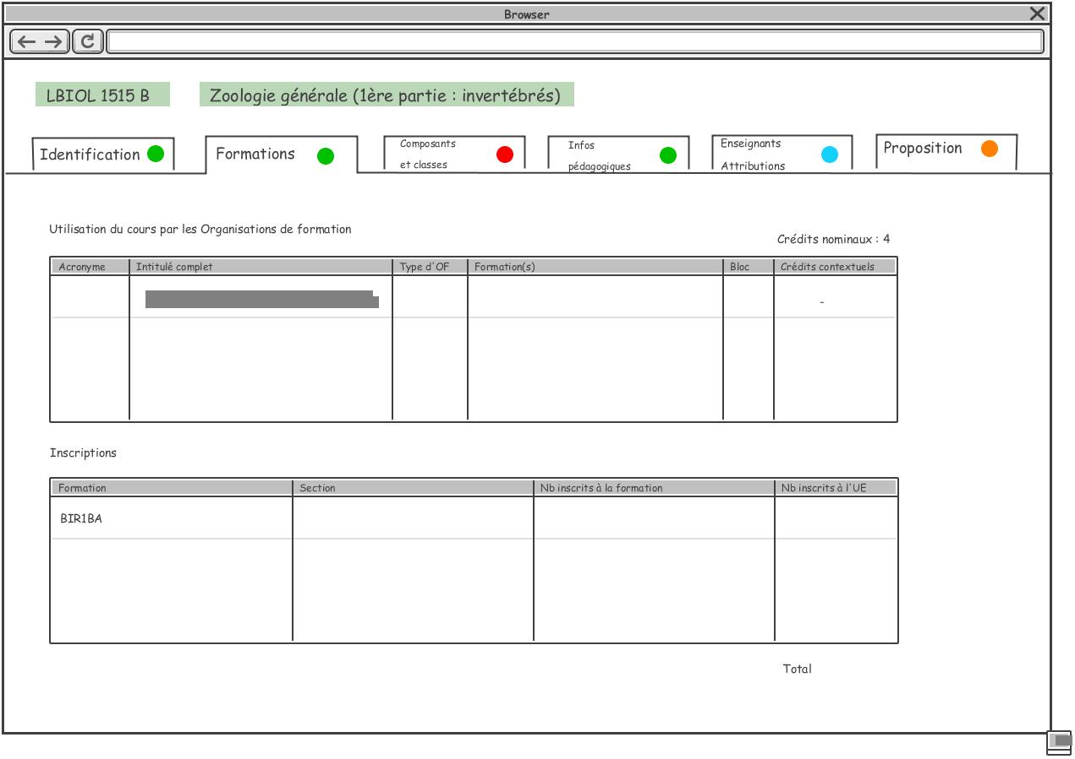

## Onglet Enseignants et attributions

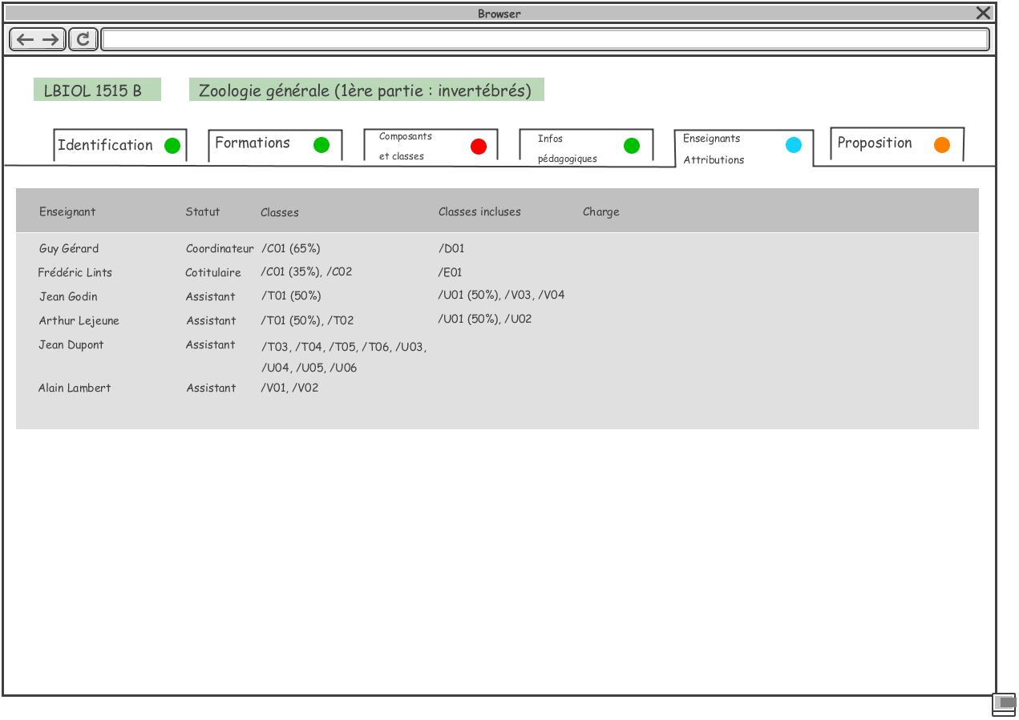

Ici tableau de bord de l’attribution pour le cours conerné.

Onglet Proposition À préciser.

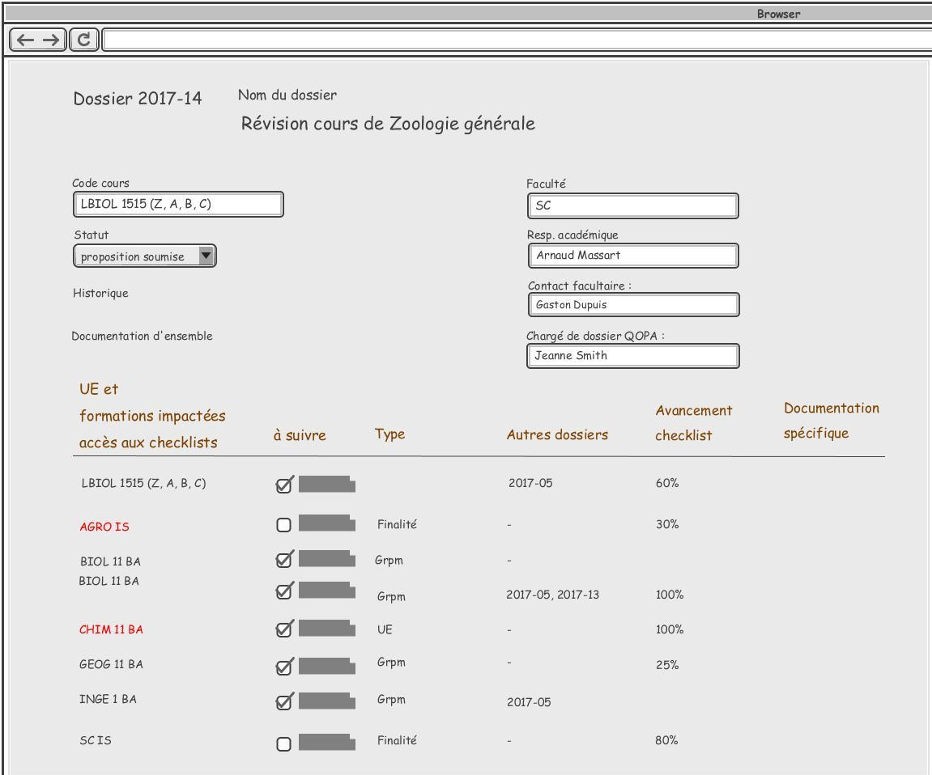

Utilisation de l’écran de recherche et création d’UE

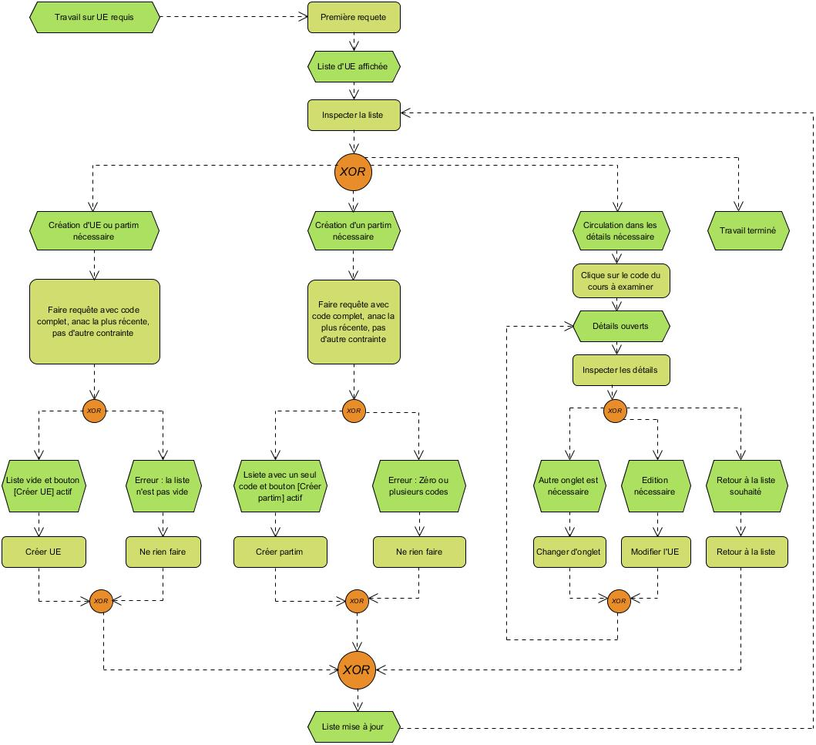

Circulation dans les onglets des détails d’une UE

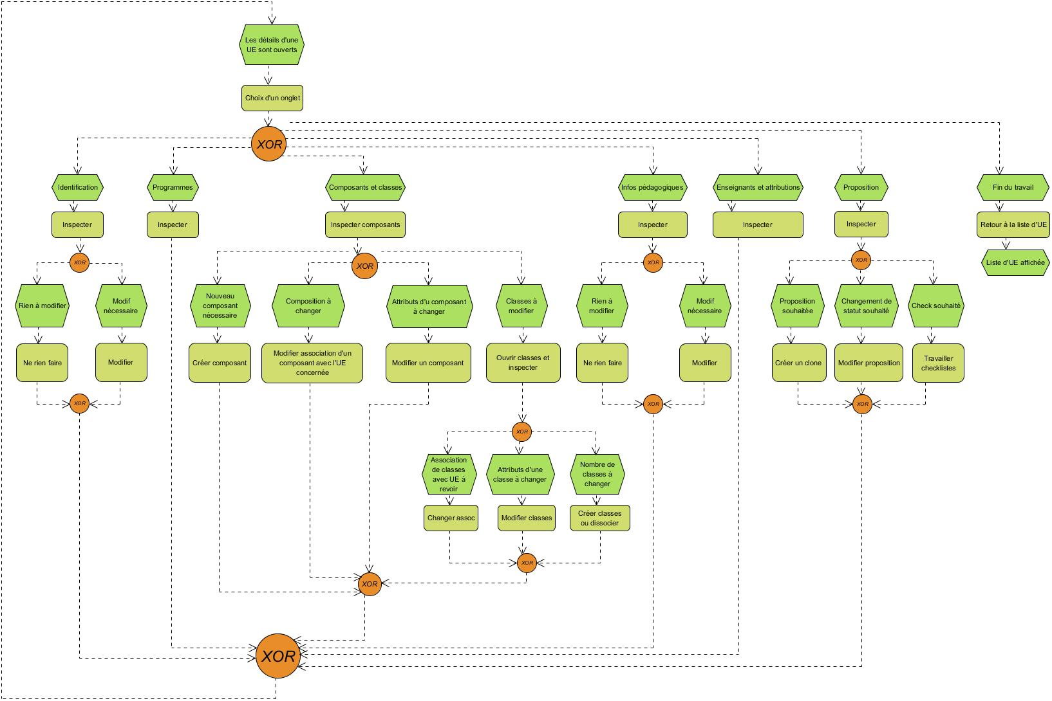

# Détails

## Types de conteneurs

Actuellement : cours, mémoire, stage, cours externe

Toutes les UE d’un conteneur sont du même type, et héritent du type du conteneur.

## Types de composants

Actuellement : cours magistral (CM), travaux pratiques (TP), mémoire (M), stage (ST), composant externe (EXT).

NB : les composants de type Stage ou Mémoire possèderont autant de classes que de promoteurs.

## Statuts d’UE

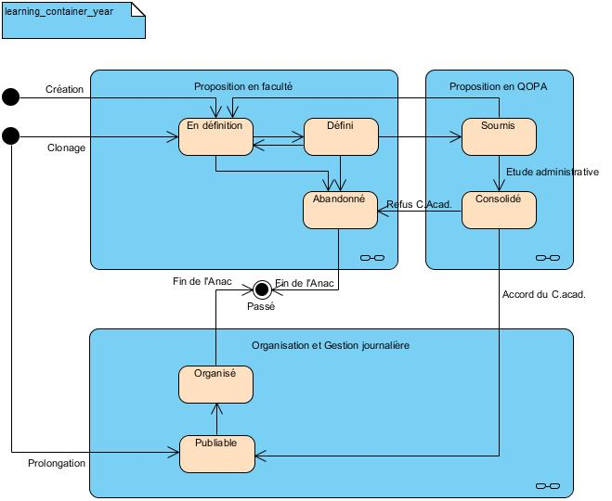

Par proposition, on entend le clone d’UE, relié à un dossier de proposition.

|  |  |  |  |  |
| --- | --- | --- | --- | --- |
| **Statut** | **Signification** | **Condition sur les données** | **Remarque** | **Utilisation / droits d’accès** |
| En définition | Les attributs et la composition ne sont pas encore fixés. | L’UE a été créée ou clonée |  | Les auteurs de la proposition d’UE peuvent y travailler. |
| Défini | L’UE est entièrement définie. | Les attributs des UE et des composants sont fixés. | Les classes ne sont pas encore détaillées mais leur nombre prévu est fixé. | L’UE est gelée. |
| Soumis | Le Bureau de faculté a approuvé la proposition.  La proposition est dans les mains de QOPA pour examen et transmission au Conseil académique. | (Pas de condition supplémentaire.) |  | Les gestionnaires facultaires ne peuvent plus modifier l’UE.  QOPA peut modifier le clone. |
| Consolidé | QOPA a vérifié la proposition. | (Pas de condition supplémentaire.) |  | La faculté ou CE concernée peut préparer les classes (locaux, horaires, titulaires). |
| Publiable | Le Conseil académique a approuvé la proposition. | (Pas de condition supplémentaire.) |  | L’UE peut apparaître sur le portail, notamment dans des programmes-types. |
| Organisé | Les classes sont prêtes.  (Clarifier si cela inclut l’exustence d’horaires | Feu vert partout. |  |  |

Après prolongation, un nouveau record annuel reçoit le statut Publiable.

Droits de modification

|  |  |  |  |  |
| --- | --- | --- | --- | --- |
| **Statut** | **Sous-statut** | **Gestionnaire facultaire d’UE** | **Titulaire** | **QOPA** |
| **Proposition en faculté** | **En définition** | UE, Composants, Classes, CCh | Infos pédagogiques | / |
| **Défini** | / | Infos pédagogiques | / |
| **Abandonné** | / | / | / |
| **Proposition en QOPA** | **Soumis** | / | Infos pédagogiques | UE, Composants |
| **Consolidé** | / | Infos pédagogiques | / |
| **En gestion courante**  **(gestion journalière)** | **Publiable** | Quadris, Classes | Infos pédagogiques | UE, Volumes nominaux |
| **Organisé** | Quadris, Classes | Infos pédagogiques | UE, Volumes nominaux |
| **Passé** | | / | / | / |

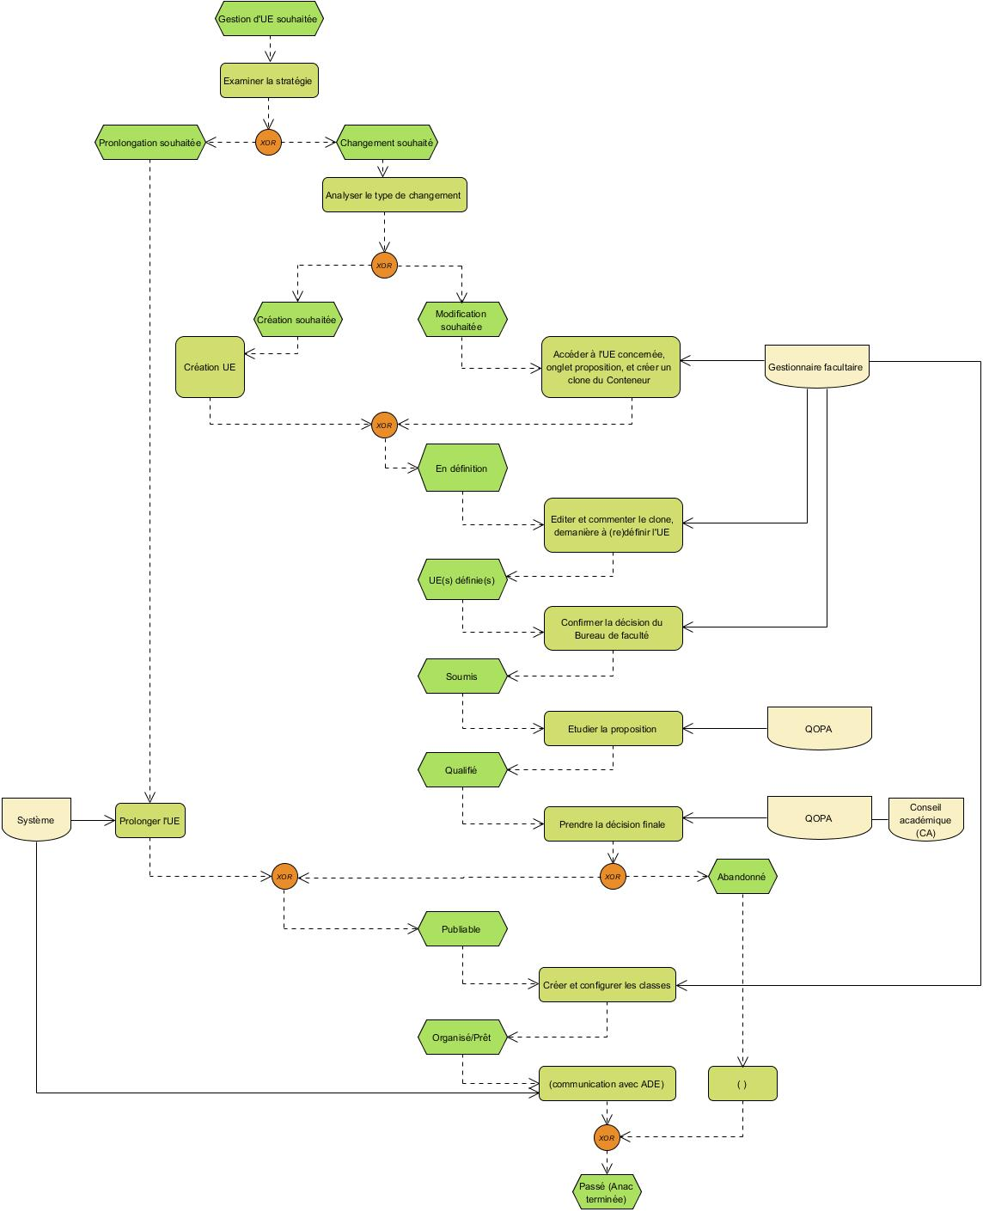

## Statuts de composant

Non sélectionnable, En préparation, Prêt

## Statuts de classe

En préparation, active, prête.

## Actualisation

* Un conteneur, une UE, un composant qui possèdent une anac de fin antérieure à l’anac en cours, ou une année de début postérieure à l’anac en cours, peuvent être *actualisés* à l’anac en cours ou l’une des deux suivantes
  + si l’UE possède une anac de fin antérieure à l’anac en cours, celle-ci est remplacée par une anac >= anac en cours ; une instanciation annuelle est créée pour l’anac de départ demandée.
  + si l’UE possède une anac de début postérieure à l’anac en cours, une instanciation annuelle est créée pour l’anac de départ demandée.

## Contraintes sur les années de fin

* changer l’année de fin d’une UE
  + si l’année de fin du container < nouvelle année de fin de l’UE, alors son année de fin prend cette nouvelle valeur
  + pour chaque composant qui entre dans la composition de principe de l’UE, si son année de fin < nouvelle année de fin de l’UE, alors son année de fin prend cette nouvelle valeur
  + pour chaque classe qui entre dans la composition en classes de l’UE, si son année de fin < nouvelle année de fin de l’UE, alors son année de fin prend cette nouvelle valeur
* on ne peut pas changer directement les anac de fin des composants ni des classes ni du conteneur
* si une classe ou un composant est retiré de la composition d’un UE dans le cadre de l’anac « anac de sortie »
  + s’il entre dans la composition d’autres UE, son anac de fin prend la valeur du maximum des anac de fin de ces autres UE
  + s’il n’entre plus dans la composition d’aucune UE, son anac de fin prend la valeur précédent celle de l’« anac de sortie »
* si une classe ou un composant est ajouté à la composition d’un UE dans le cadre de l’anac « anac de sortie »
  + son anac de fin prend la valeur du maximum des anac de fin des UE dans la composition desquelles il entre

## Contraintes de Quadri et volumes horaires : règles de cohérence entre composants inclus et incluant

* si un composant /D est inclus dans un composant /C,
  + le volume horaire nominal de /D est inférieur ou égal à celui de /C
  + le quadrimestre de /D est égal à, ou compris dans, celui de /C

|  |  |
| --- | --- |
| **/C** | **/D** |
| Q1 | Q1 |
| Q2 | Q2 |
| Q1&2 | Q1&2, Q1|2, Q1, Q2 |
| Q1|2 | Q1|2, Q1, Q2 |

## Gestion des détails d’une Classe

### Règles horaires d’une Classe autonome ou incluante

Les horaires peuvent être représentés par une ou plusieurs règles possèdant les attributs Quadrimestre, première semaine, nombre de semaines, exceptions sur les numéros de semaines, jour de la semaine, heure de début, durée.

Dans l’exemple ci-dessous, l’horaire est représenté par la juxtaposition de deux règles.

|  |  |  |  |
| --- | --- | --- | --- |
| Classe | Règle |  |  |
| T01 | T01/1 | Quadrimestre | Q1 |
| Semaine début | 1 |
| Nb semaines | 14 |
| Excepté semaine n° | - |
| Jour semaine | Lundi |
| Heure début | 14 |
| Durée | 1 |
| T01/2 | Quadrimestre | Q2 |
| Semaine début | 1 |
| Nb semaines | 14 |
| Excepté semaine n° | - |
| Jour semaine | Jeudi |
| Heure début | 14 :15 |
| Durée | 1 |

Volume horaire effectif = 14 sem X 1 h/sem = 14 h

### Règles horaires d’une Classe incluse

Les classes incluses héritent des règles horaires d’une classe incluante.

Les numéros de semaines reprises par la classe incluses sont précisés.

Reprendre tout, Reprendre [liste de numéros de semaines]

|  |  |  |  |  |  |
| --- | --- | --- | --- | --- | --- |
| Classe  incluse | Classe incluante | Règles de la classe incluantes | | | Règles de la classe incluse |
| U02 | T01 | T01/1 | Quadrimestre | Q1 | Reprendre 1, 3-11 |
| Semaine début | 1 |
| Nb semaines | 14 |
| Excepté semaine n° | -- |
| Jour semaine | Lundi |
| Heure début | 14 :00 |
| Durée | 1 |
| T01/2 | Quadrimestre | Q2 | - |
| Semaine début | 1 |
| Nb semaines | 14 |
| Excepté semaine n° | -- |
| Jour semaine | Lundi |
| Heure début | 14 :00 |
| Durée | 1 |

Volume horaire effectif = 14 X 1 + 0 = 14 h

## ANNEXE

|  |  |  |  |  |  |  |
| --- | --- | --- | --- | --- | --- | --- |
| **Type** |  | **Sous-type** | **Catég parcours** | **Organisé à l’UCL**  (horaire et examen) | **Procédure**  **de création et modification** | **Inscription à l’UE Besoin d’information particulières** |
| **cours complet** |  |  | **Cours** | *+* | *Complète* | *Non* |
| **partim** |  |  | *+* | *Locale* |
| **hors UCL** |  |  | *-* | *Locale* |
| **autre collectif**  **?** |  |  | *?* | *Locale* |
|  | ***FC ?***  ***Cours de langue ??*** |  |  |  |  |  |
| **de mobilité** |  |  | **Externe** | *-* |  |  |
| **stage** |  | *stage* | **Stage** | *-* | *Complète* | *Oui*  *(maître et lieu de stage, …)* |
|  | stage d’enseignement | - | *Complète* |
|  | stage clinique | - | *Complète* |
|  | stage socio-professionnel | - | *Complète* |
|  | stage de recherche | - | *Complète* |
| **Autre individuel** |  |  | **Autre individuel** | - |  | *Intitulé de l’activité (Titre colloque, etc)* |
| **Mémoire** |  |  | **TFE** | *-* | *Complète* | *Oui*  *(Titre, …)* |
| **Thèse** |  |  | *-* | *Complète* |

ANNEXE

|  |  |
| --- | --- |
| **Activités d'enseignement & académiques:** | Atelier |
|  | Autre activité d'enseignement |
|  | Autre activité académique |
|  | Autre activité ponctuelle |
|  | Colloque / Conférence |
|  | Consultation des copies |
|  | Cours magistral |
|  | Défense de mémoire / thèse |
|  | Examen écrit |
|  | Examen oral |
|  | Exercice |
|  | Jury / délibération / proclamation |
|  | Laboratoire |
|  | Monitorat |
|  | Remédiation |
|  | Réunion |
|  | Séance d'information / accueil |
|  | Séminaire |
|  | Stage |
|  | TD |
|  | Test / Interrogation / Partiel |
|  | TP |
|  | Tutorat |